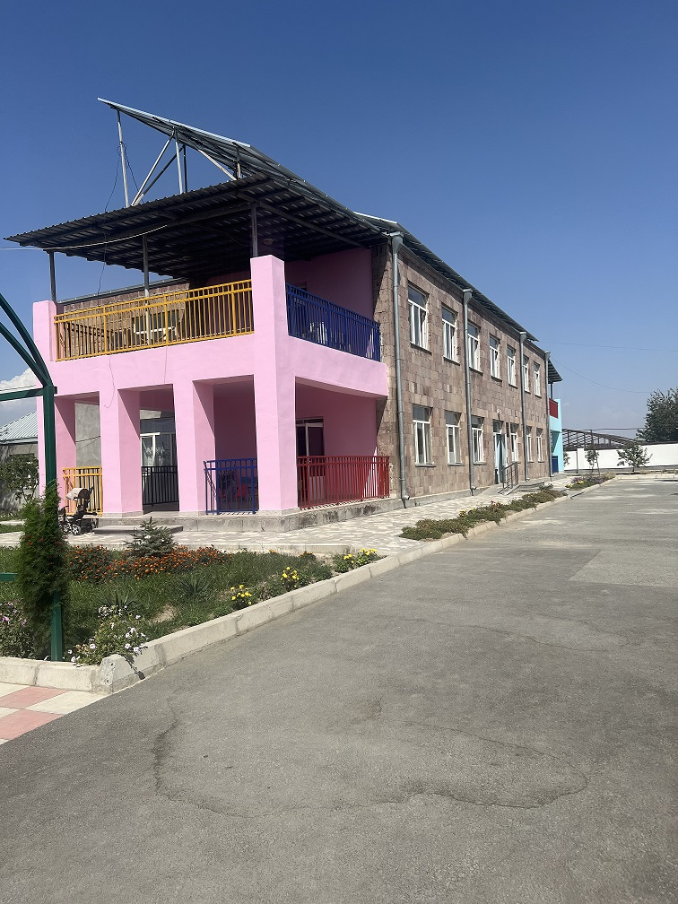

ՀԱՅԱՍՏԱՆԻ ՀԱՆՐԱՊԵՏՈՒԹՅԱՆ ԱՐՄԱՎԻՐԻ ՄԱՐԶԻ ԱՐԱՔՍ ՀԱՄԱՅՆՔԻ
<<ԱՐՏԻՄԵՏԻ ՄԱՆԿԱՊԱՐՏԵԶ>> ՀՈԱԿ
2023-2024 ՈՒՍՈՒՄՆԱԿԱՆ ՏԱՐՎԱ ԳՈՐԾՈՒՆԵՈՒԹՅԱՆ ՆԵՐՔԻՆ ԳՆԱՀԱՏՄԱՆ
ՀԱՇՎԵՏՎՈՒԹՅՈՒՆ

Ներածություն

Սույն փաստաթուղթը ՀՀ Արմավիրի մարզի Արաքս համայնքի Արտիմետ բնակավայրի
<<Արտիմետի մանկապարտեզ>> ՀՈԱԿ-ի ՀՀ օրենսդրությամբ սահմանված
կարգով և պահանջներին համապատասխան իրականացված ներքին գնահատման
արդյունքում կազմված հաշվետվություն է:
Ներքին գնահատումն իրենից ներկայացնում է մատուցվող կրթական ծառայությունների
որակի մշտադիտարկման և հսկողության իրականացման գործընթաց:
Ներքին գնահատման նպատակն է բարելավցելկրթական ծառայությունների մատուցման
որակը, ինչպես նաև նպաստել գործունեության արդյունավետության բարձրացմանը՝
ուսումնական գործխընթացի կազմակերպման, մանկավարժական աշխատողների
աշխատանքի արդյունավետության և սաների առաջընթացի ուսումնասիրման միջոցով:
Մանկապարտեզի ներքին գնահատումն իրականացվում է հետևյալ ոլորտներում
• հաստատության անվտանգություն
• հաստատության գործունեության արդյունավետություն և ուսումնական
գործընթացի որակ
• համայնքային մասնակցություն
Մանկապարտեզի ներքին գնահատման գործընթացում ցուցանիշների և
չափանիշների հաշվարկման ժամանակ կիրառվել են հետևյալ մեթոդները՝
• փաստաթղթային վերլուծություն
• դիտարկում և փաստագրում
• հարցումների իրականացում և արդյունքների վերլուծություն
Ներքին գնահատումն իրականացվել է մանկապարտեզի տնօրենի N -Ն
հրամանով կազմավորված հանձնաժողովի կողմից, որի անդամներն ենհանդիսանում՝
Հանձնաժողովի նախագահ՝
• Տաթևիկ Միրզախանյան տնօրեն
Անդամներ
Մարիամ Վասիլյան երաժշտական դաստիարակ
Աննա Սահակյան Դաստիարակ
• Կարինե Մուրադյան դաստիարակ
• Անահիտ Թառոյան ծնողական խորհրդի նախագահ
• Հասմիկ Շիրինյան ծնողական խորհրդի անդամ
Անահիտ Համբարձումյան համայնքապետարանի ներկայացուցիչ

Ներքին գնահատման ուսյն հաշվետվությունը հաստատվել է մանկապարտեզի
տնօրենի 20 սեպտեմբերի 2024թ. N -Ն հրամանով և բաղկացած է 14 մասից.
➢ Մաս 1. Ընդհանուր տեղեկություններ մսուր-մանկապարտեզի մասին,
մասնավորապես ներկայացված են մանկապարտեզի շենքի և տարածքի անվտանգ
շահագործման վերաբերյալ տվյալներ
➢ Մաս 2. Ուսումնական հաստատության սաների և աշխատակազմի համար
ուսումնական գործընթացի և աշխատանքի կազմակերպման համար անհրաժեշտ
նորմերի պահպանում
➢ Մաս.3 Սաների անվտանգ կենսագործունեության և առողջ ապրելակերպի
կարողությունների և հմտությունների ձևավորման համարև ուսուցողական
ծրագրերի իրականացում:
➢ Մաս 4. Մանկապարտեզի ՀՈԱԿ-ի աշխատակազմի և սաների, ֆիզիկական,
հոգևոր, սոցիալական առողջությանը միտված կարողությունների և
հմտությունների ձևավորմանը նպաստող ուսումնական ծրագրերի
իրականացումը:
➢ Մաս 5. Տվյալներ ուսումնական հաստատության մանկավարժական անձնակազմի
և ուսումնադաստիարակչական գործընթացի ցուցանիշների և չափանիշների
մասին:
➢ Մաս 6. Ուսումնական հաստատության զարգացնող միջավայրը:
➢ Մաս 7. Ուսումնական հաստատության մարդկային, ֆինանսական և նյութական
ռեսուրսների արդյունավետ տնօրինումը
➢ Մաս 8. Ուսումնական հաստատության ծնողական խորհրդի
համագործակցությունը մանկավարճական և վարչական անձնակազմի հետ:
➢ Մաս 9. Մանկապարտեզ ՀՈԱԿ-ի և համայնքի համագործալցությունը
գնահատող ցուցանիշներ ր չափանիշներ:
➢ Մաս 10. Ուսումնական հաստատությունում ներառականության և
հավասարության ապահովում:
➢ Մաս 11. Ուսումնական հաստատության ռեսուրսները՝ ուղղված ԿԶԱՊԿ ունեցող
սաների խնամքին և դաստիարակությանը: Ուսումնական միջավայրի
հարմարեցումը նրանց կարիքներին
➢ Մաս 12. ԿԶՊԱԿ ունեցող սաների կարիքների հաշվառումը
ուսումնադաստիարակչական գործընթացում
➢ Մաս 13. Տեղեկություններ ԿԶՊԱԿ ունեցաղ սաների վերաբերյալ
➢ Մաս 14. Տեղեկություններ ուսումնական հաստատությունում սեռերի
հարաբերակI.

ԸՆԴՀԱՆՈՒՐ ՏԵՂԵԿՈՒԹՅՈՒՆՆԵՐ ՀԱՍՏԱՏՈՒԹՅԱՆ ՄԱՍԻՆ
Կազմակերպության անվանումը՝ Հայաստանի Հանրապետության Արմավիրի մարզի
Արաքս համայնքի <<Արտիմետի մանկապարտեզ>> ՀՈԱԿ
Կազմակերպաիրավական տեսակը՝ Համայնքային ոչ առևտրային կազմակերպություն՜
ՀՈԱԿ
Սեփականության ձևը՝ անհատույց օգտագործում
Հասցե՝ Արմավիր Արաքս Արտիմետ բ․ Հ․Շիրազի փ․ 1
Հեռ.՝ 093223122
Պաշտոնական կայքէջ` ֆեսբուքյան էջ Արտիմետի մանկապարտեզ

1․ ՈւՍՈՒՄՆԱԿԱՆ ՀԱՍՏԱՏՈՒԹՅԱՆ ՇԵՆՔԻ ԵՎ ՏԱՐԱԾՔԻ ԱՆՎՏԱՆԳ ՇԱՀԱԳՈՐԾՈՒՄԸ

 |  |  | 
 | աա  V
 | V
 | V
 | V
 | V

ԴԻՏԱՐԿՈՒՄ-ՓԱՍՏԱԳՐՈՒՄ

Հանձնաժողովի անդամների հետ իրականացրել ենք դիտարկում-փաստագրում <<ա>>և<< բ>> չափանիշների համար և արձանագրել, որ ուսումնական հաստատության տարածքը մեկուսացված և հեռացված է ավտոճանապարհային գոտուց, արդյունաբերական և այլ օբեկտներից որոնք հանդիսանում են օդի և աղմուկի աղտոտման աղբյուրներ: Տարածքը ցանկապատված է և անվտանգ է երեխաների ազատ տեղաշարժման համար: Հաստատության շենքը գտնվում է լավ վիճակում: Արտակարգ իրավիճակներում հատուկ ծառայության մեքենաները անարգել մոտենում են ուսումնական հաստատության շենքին: Հաստատության տարածքը մաքուր է աղբը կանոնավորապես հավաքվում է աղբարկղերում և դուրս բերվում տարածքից: Հաստության ամբողջ տարածքում պարբերաբար իրականացվում է կրծողների դեմ միջոցառումներ: Հիմք՝ աղտահանման-կանխարգելման կազմակերպության հետ կնքված պայմանագիրը: Արտակարգ իրավիճակների ծառայության հետ պայմանագիր չունենք:




 |  | 
 | V
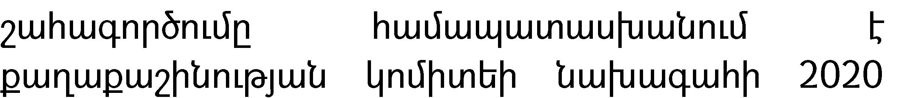 | V
 | V

 |  |  | V
 | V
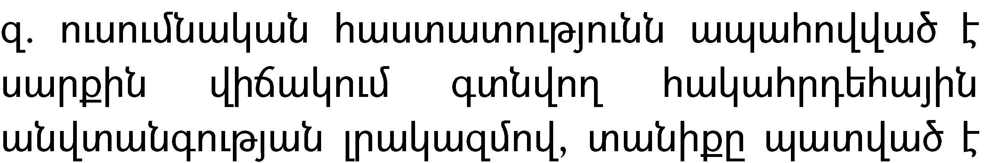 | V
 | V
 | Առկա չէ
 | V
 | V
 |  |  | V
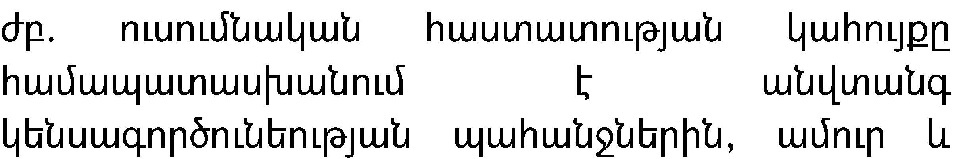 | V
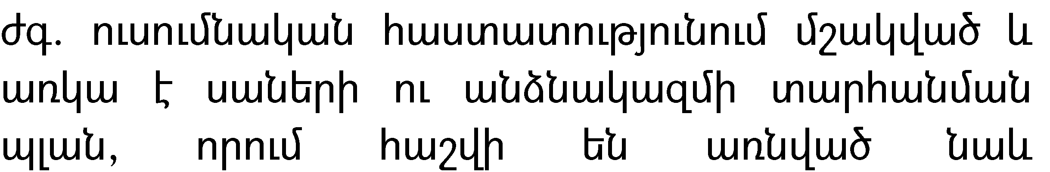 |  |  | V
 |  |  | V
 | V
 | V
 | V

ԴԻՏԱՐԿՈՒՄ-ՓԱՍՏԱԳՐՈՒՄ
ա .Կազմակերպության շենքը գտնվում է լավ վիճակում շենքը հիմնովին վերանորոգված է սակայն խմբասենյակների և դահլիճի հատակը ունեն ընթացիկ վերանորոգման կարիք:
բ . Ուսումնական հաստատության շենքը համապատասխանում է քաղաքաշինության կոմիտեի նախագահի 2020 թվականի դեկտեմբերի 10-ի N95 Ն հրամանով սահմանված շահագործման անվտանգության նորմերին՝ շենքը կայուն է ուժեղ քամիների 7 բալանոց երկրաշարժերի և հրդեհների ազդեցության նկատմամբ
գ . Շենքում առկա են դուրս բացվող պահուստային ելքեր՝ , առաջին հարկում գտնվող խմբասենյակից, գլխավոր մուտքից՝ 2 հարկի խմբասենյակից և շենքի հետևի մուտքից :
դ . Հաստատությունն ապահովված չէ արտակարգ իրավիճակների ազդարարման համակարգով։
ե . Շենքը մասամբ է հարմարեցված կրթուրյան և զարգացման առանձնահատուկ պայմանների կարիք ունեցող սաների անվտանգ տեղաշարժման համար: Պայմանների համար բացակայում են թեքահարթակները, առկա են լայն դռներ:
զ . Հակահրդեհային անվտանգության լրակազմը գտնվում է սարքին վիճակում , տանիքը պատված է հրակայուն նյութերով:
է .Համակարգչային սարքավորումները ամուր են տեղադրված աշխատատեղերին:
ը .անիվներով տեղաշարժվող ծանր իրերի մեծ մասը ամրացված են հատակին:
թ . Բաց դարակներից հեռացված են ծաղկամանները:
ժ . Ուսունմնական հաստատության միջանցքների հատակները սայթաքուն չեն և ծածկված չեն ուղեգորգերով:
ժբ . Ուսումնական հաստատության կահույքը ամուր և բարվոք վիճակում է և համապատասխանում է անվտանգ գործունեության պահանջներին:
ժգ . Ուսումնական հաստատությունը մշակել է սաների և անձնակազմի տարհանման պլան որում հաշվի է առնված հաշմանդամություն ունեցող անձանց կարիքները
ժդ . Ուսումնական հաստատության նախասրահում և բոլոր հարկերում փակցված են տարհանման պլան սխեմաները՝ համապատասխան գունային ցուցասլաքներով
ժե . Տարհանման ուղիները ազատ են ավելորդ իրերից:
Կից ներկայացնում ենք համապատասխան փաստաթղթերը:
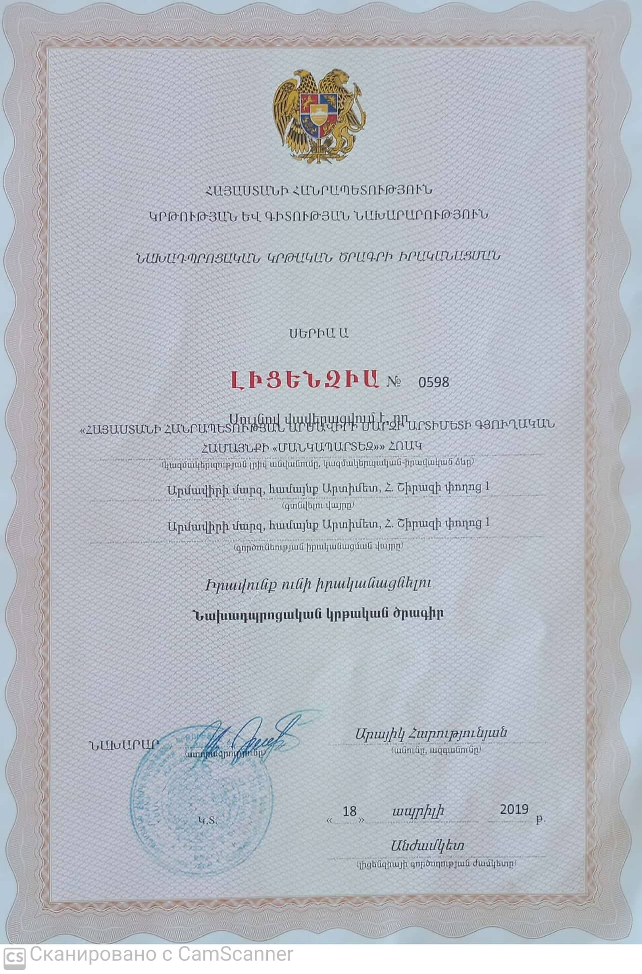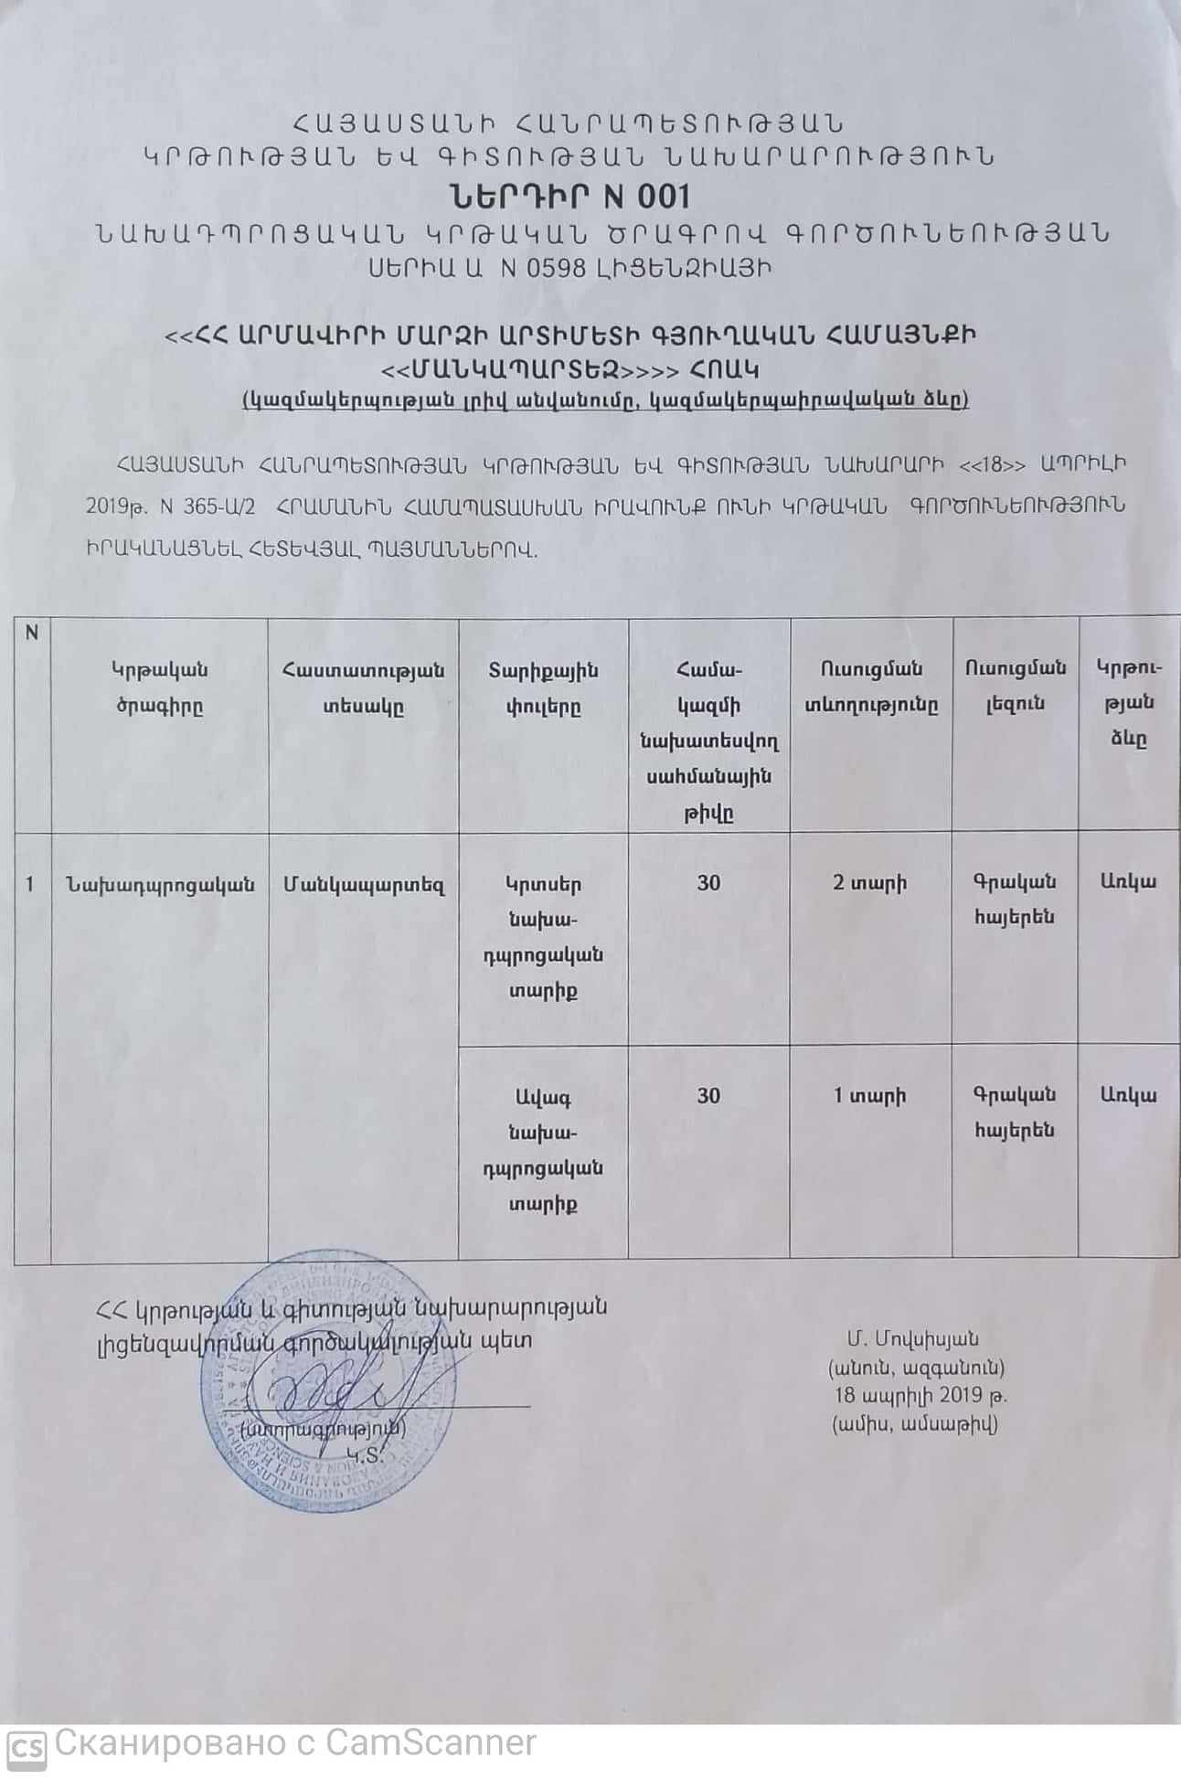

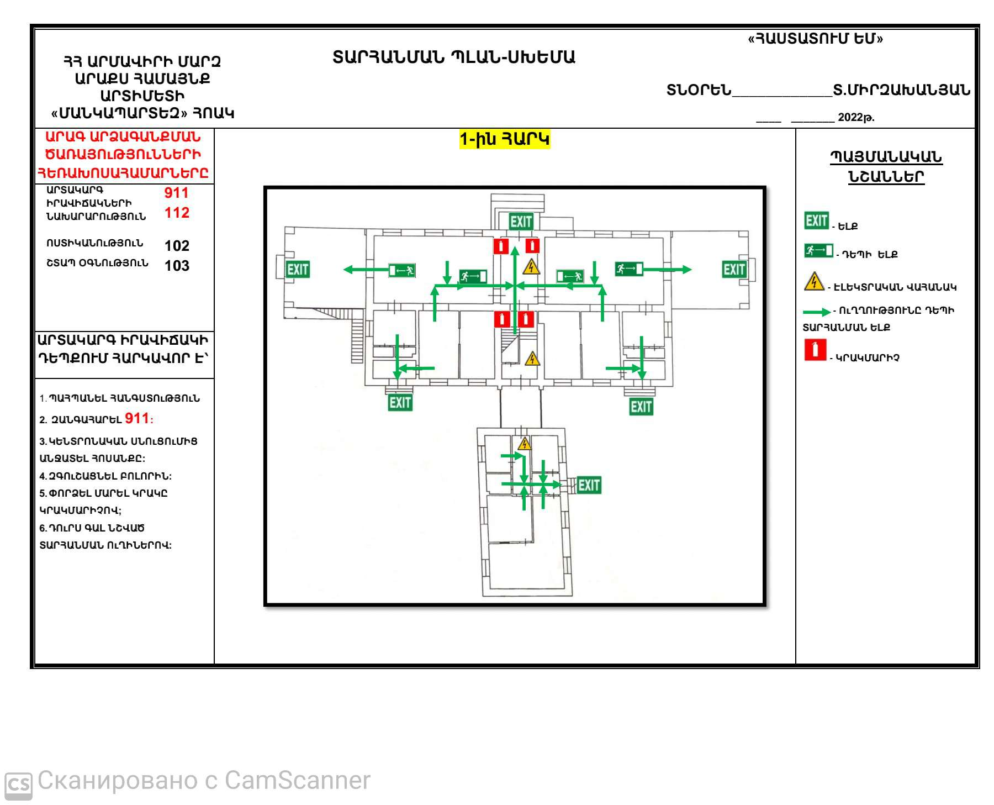
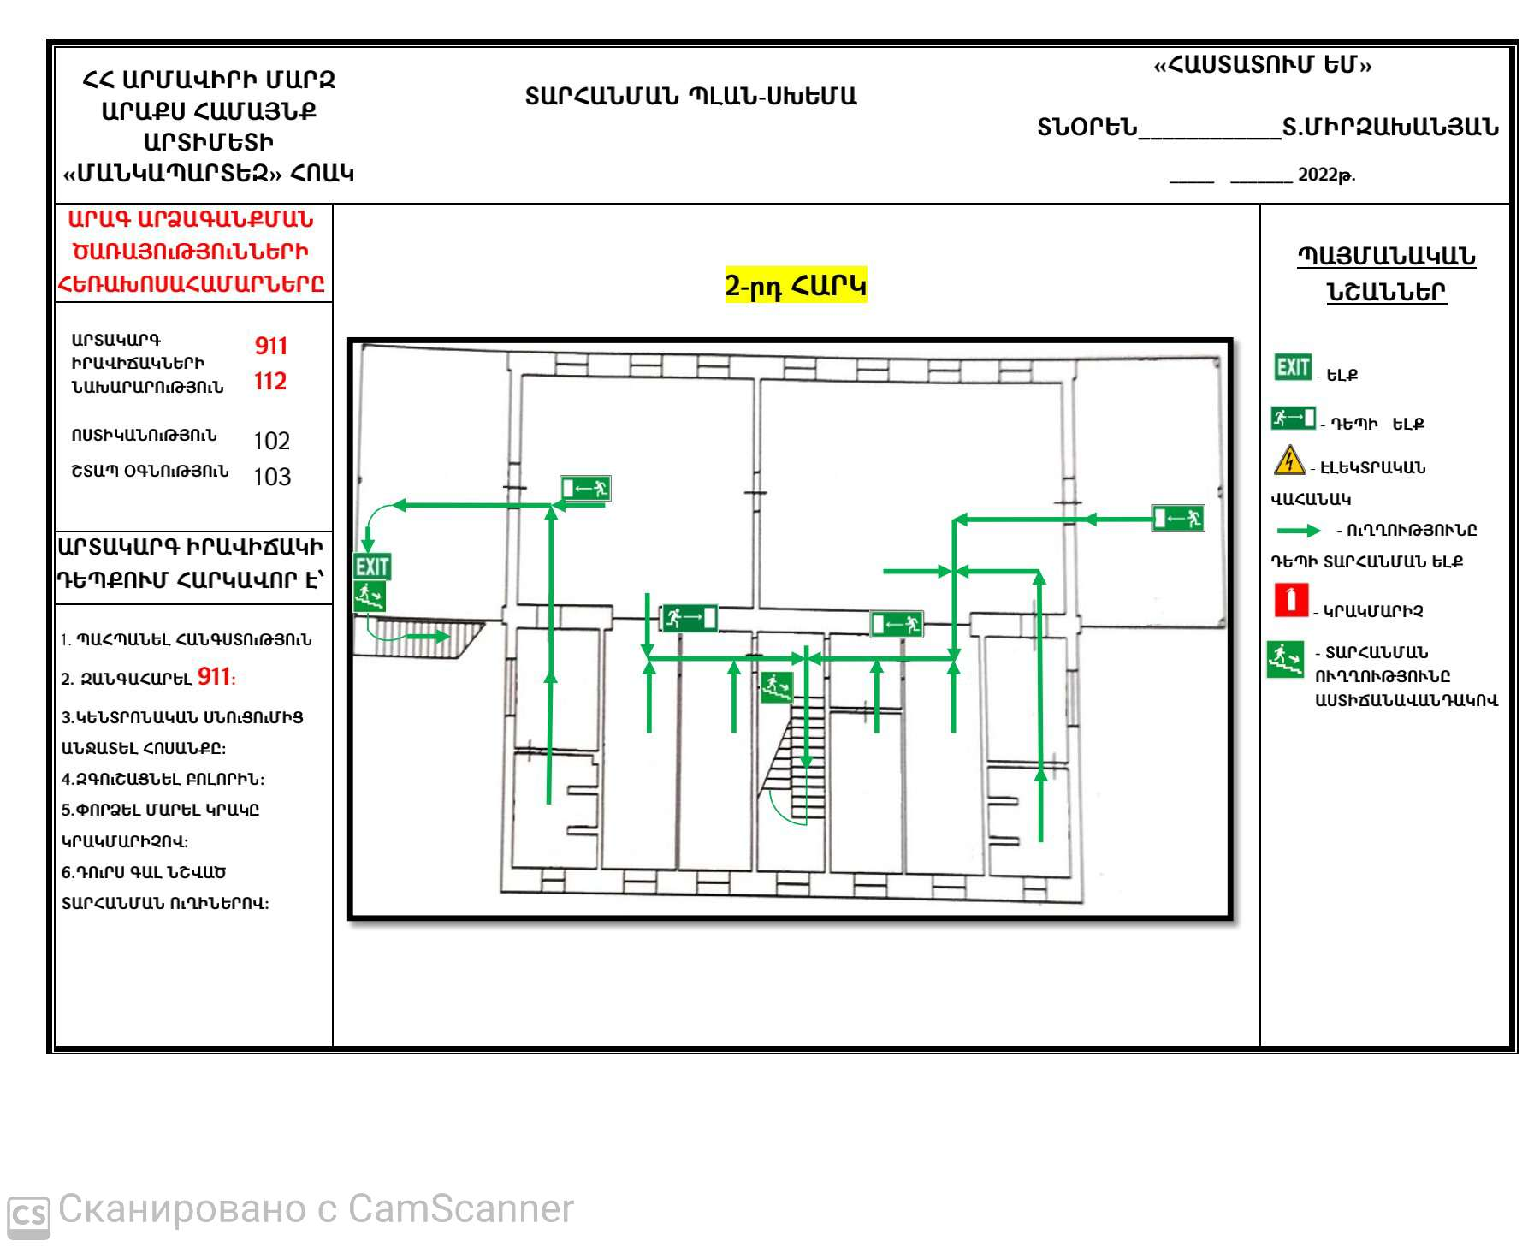

 |  |  | 
Ավագ խումբ | 47,8 ք․մ․ | 1,57ք․մ․
Կրտսեր խումբ | 48,1ք․մ․ | 1,6ք․մ․
mm  Միջին խումբ | 46ք․մ | 1․5ք․մ

Խմբասենյակներում որպես կանոն մեկ սանին ընկնող մակերեսը նորմայի սահմաններում Է



 | V
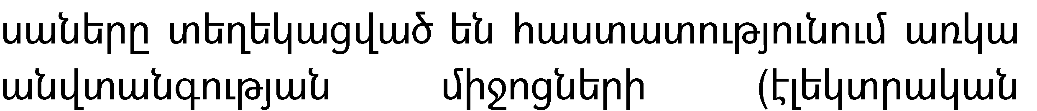 | V
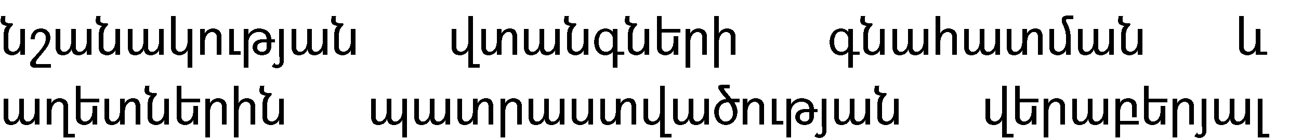 | V
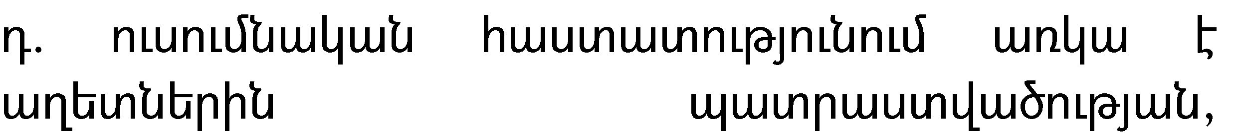 |  | V
 | V
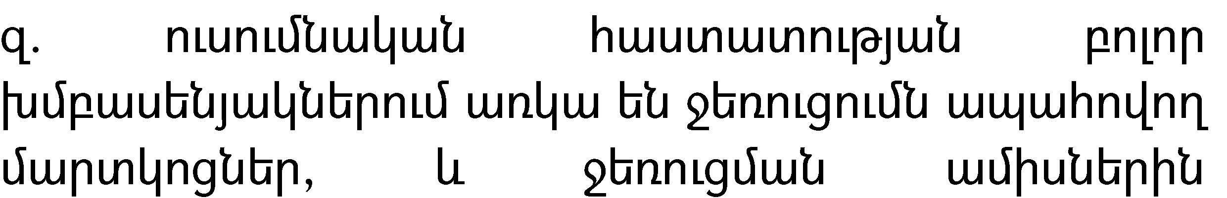 | V

ԴԻՏԱՐԿՈՒՄ-ՓԱՍՏԱԳՐՈՒՄ

Ա.ուսումնական հաստատության անձնակազմը և սաները տիրապետում են արտակարգ իրավիճակներում գործելու վարքականոններին.
Բ. ուսումնական հաստատության անձնակազմը և սաները տեղեկացված են հաստատությունում առկա անվտանգության միջոցների (էլեկտրական վահանակ, հրշեջտեղեկատու, հրշեջ-ծորակ և այլն) գտնվելու տեղերի վերաբերյալ, իսկ անձնակազմը տիրապետում է դրանց օգտագործման կանոններին.
Ե. ուսումնական հաստատությունն ապահովված է լոկալ ջեռուցման անվտանգ համակարգով.
Զ. ուսումնական հաստատության բոլոր խմբասենյակներում առկա են ջեռուցումն ապահովող մարտկոցներ, և ջեռուցման ամիսներին խմբասենյակներում ջերմաստիճանը համապատասխանում է առողջապահության նախարարի 2002 թվականի դեկտեմբերի 20- ի N 857-Ն հրամանով սահմանված սանիտարահիգիենիկ նորմերին.
Է. ուսումնական հաստատության միջանցքները չէն ջեռուցվում և միջանցքներում ջերմաստիճանը չի համապատասխանում է առողջապահության նախարարի 2002 թվականի դեկտեմբերի 20-ի N 857-Ն հրամանով սահմանված սանիտարահիգիենիկ նորմերին.
Ը. ուսումնական հաստատությունն ապահովված է շուրջօրյա հոսող խմելու ջրով.
Թ. ուսումնական հաստատության բոլոր խմբասենյակներում առկա են առանձնացված վերանորոգված սանհանգույցներ.
Ժ. ուսումնական հաստատության բոլոր սանհանգույցներն ապահովված են շուրջօրյա հոսող ջրով և հիգիենայի պարագաներով (օճառ, թուղթ և այլն).
Ժա. հաշմանդամություն ունեցող անձանց համար չկա հարմարեցված սանհանգույց, որի մոտ առկա լինի հաշմանդամության տարբերանշանը.
Ժբ. ուսումնական հաստատությունում առկա է սննդի կազմակերպման կետ, որը համապատասխանում է առողջապահության նախարարի 2002 թվականի դեկտեմբերի 20- ի N 857-Ն հրամանով սահմանված սանիտարահիգիենիկ նորմերին.
Ժգ.ուսումնական հաստատության սննդի կազմակերպման կետում փակցված են առողջ սննդակարգի վերաբերյալ համապատասխան պաստառներ.


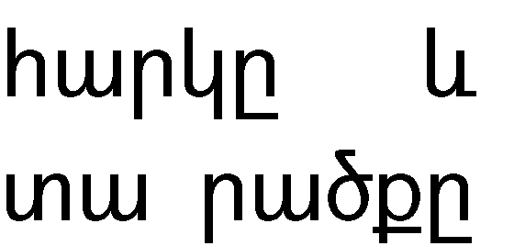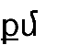 |  | 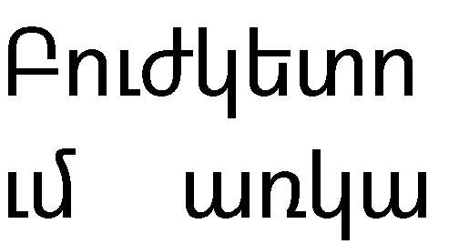 |  |  |  | 
Առաջին  հարկ | Մեկ  բուժքույր | Առկա է  մասամբ |  |  | գերազանց | Առկա է

 |  |  | 
0 |  | 0 | 0

Հաստատությունը չի մշակել և հաստատել իր քաղաքացիական պաշտպանության պլանը և չի վարում իրականացվող վարժանքների և միջոցառումների գրանցամատյան։

Նախատեսված է իրականացնել բակի վերանորոգումից հետո 2024-2025 ուս տարում։



 |  | 
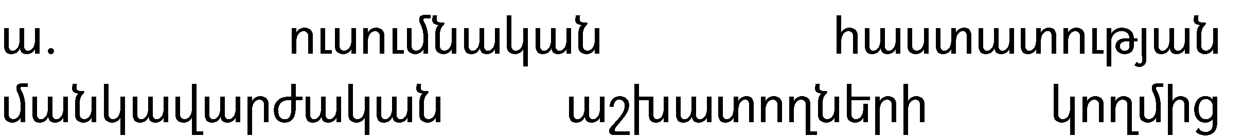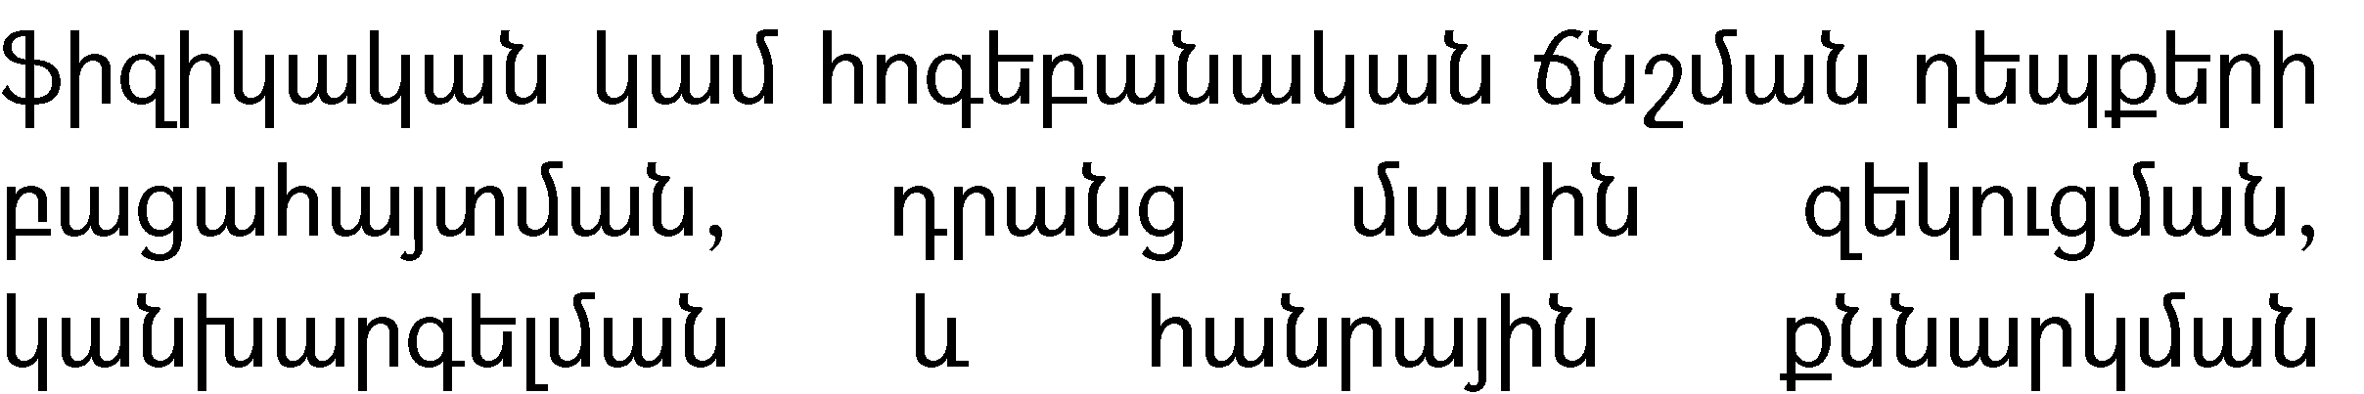 |  | +++  Ոչ
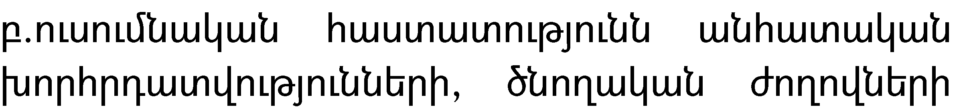 | V

 |  |  | 
05․10․2023թ | ավագ խումբ | <<Ընտանեկան կոնֆլիկտ>> | 37
13․11․2023թ | կրտսեր խումբ | <<Երեխայի հիգենան>> | 48
 | Կրտսեր խումբ | <  <<3-4 տարեկանի ճգնաժամը և դրա դրսևորումը>> | 25
22.03.2024թ | միջին խումբ | <<Մանկական ագրեսիայի պատճառները և հաղթահարման ուղիները | 8



 | 2021-2022 | 2022-2023 | 2023-2024 | 
 | 4 | 4 | 4 | ՀԱՍՏԱՏՈՒՆ
 | 40Ժ  1․12 | 40Ժ  1․12 | 40Ժ  1․12 | ՀԱՍՏԱՏՈՒՆ

Անձնակազմը հիմնականում մնացել է նույնը


 |  |  |  | 
հաշվապահ | Լուսինե Գևորգյան | 2022-2024 | 2022-2024 | -
Բուժքույր  Խոհարար  Խոհարարի օգ․  Դաստիարակի օգ․  Դաստիարակի օգ  Դաստիարակի օգ․  Պահակ  Այգեպան  Հավաքարար | Վարդուհի Սարգսյան  Քրիստինե  Պետրոսյան  Հասմիկ  Շիրինյա  Վարդուհի  Մաթևոսյան  լիլիթ Հակոբյան  Մարինե  Սիմոնյան  Սիլվա  Մնացականյան  Ռազմիկ Ասատրյան  Նունե Ադիկյան | 2018-2024  2019-2024  2022-2024  2012-2024  2023-2024  2016-2024  1018-2024  2022-2024  2024-2024 | 2018-2024  2019-2024  2022-2024  2012-2024  2023-2024  2016-2024  2018-2024  2022-2024  2024-2024

 |  |  |  | 
Տաթևիկ  Միրզախանյան | տնօրեն | բարձրագույն | 2021-2024 | -
Աննա  Սահակյան | դաստիարակ | Միջին  մասնագիտական | 2022-2024 | -  -
Կարինե  Մուրադյան | դաստիարակ | Միջին մասնագիտական | 2012-2024 | -
Մարիամ  Վասիլյան | Երաժշտության  դաստիարակ | բարփ  բարձրագույն | 2012-2024 | -
Տաթևիկ  Միրզախանյան | դաստիարակ | բարձրագույն | 2022-2024 | -

 | 0  0
 | 2
 | 1
 | 40
 | 0
 | 3
 | 0



 |  | 
 | V
 | V
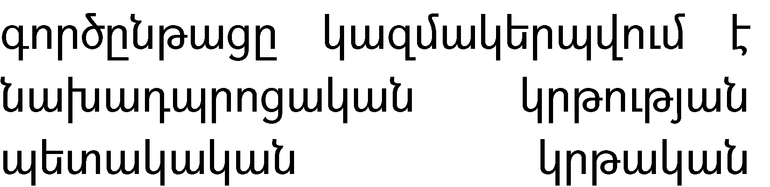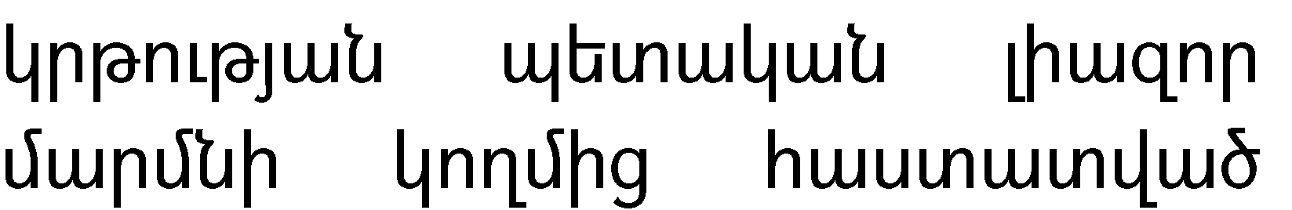 | V
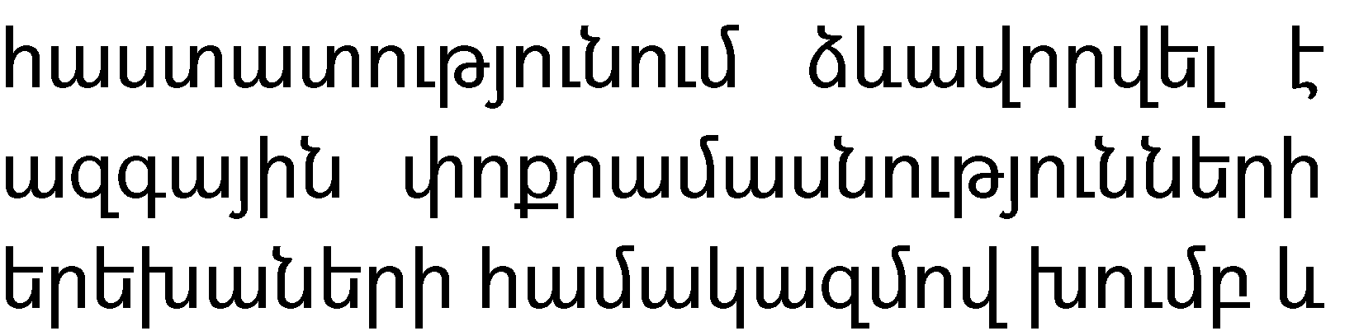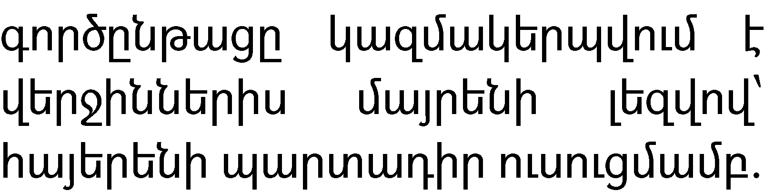 |  | V
 | V
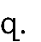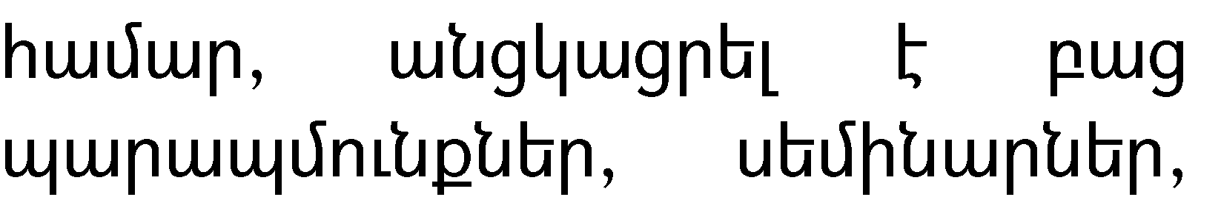 |  |  | -  V
 |  | V
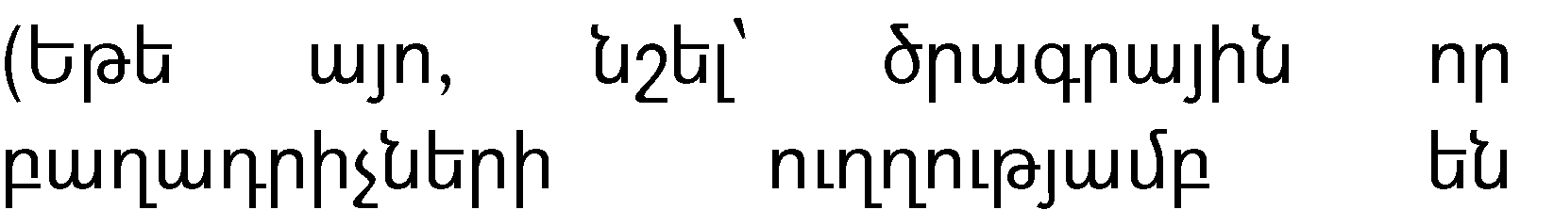 | երաժշտական գործիքների թանգարանում ,ավագ խումբ  թեմատիկ շաբաթ <<Թռջուններ>>  միջին խումբ  Երաժշտություն-կերպարվեստ(ինտեգրված պարապմունք ) ,ավագ խումբ  ՄՏՊ –<<Մաթեմատիկայի աշխարհում>>,միջին խումբ
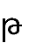 | Թեմատիկ շաբաթ-մասնագիտություններ Այց Սիթիզեն մասնագիտությունների քաղաք ,ավագ և միջին խմբեր  <<Հանապազորյա Հաց>>ավագ խումբ Այց Մաչանենց տուն
 | Այց Խնկո Ապոր գրադարան  ավագ և միջին խմբեր

Մանկավարժական աշխատողները 2023 թվականի հուլիս ամսին վերապատրաստվել են փորձարարական ծրագրով ԿԶՆԱԿ հիմնադրամի կողմից :
Մանկապարտեզում առկա հիմնախնդիրներից են խմբասենյակներում զարգացնող միջավայրի հարստացում։


 | V
    ✓  ✓  ✓ | V
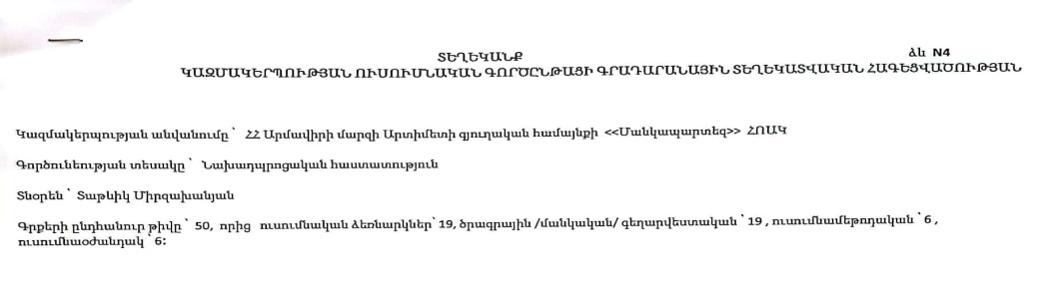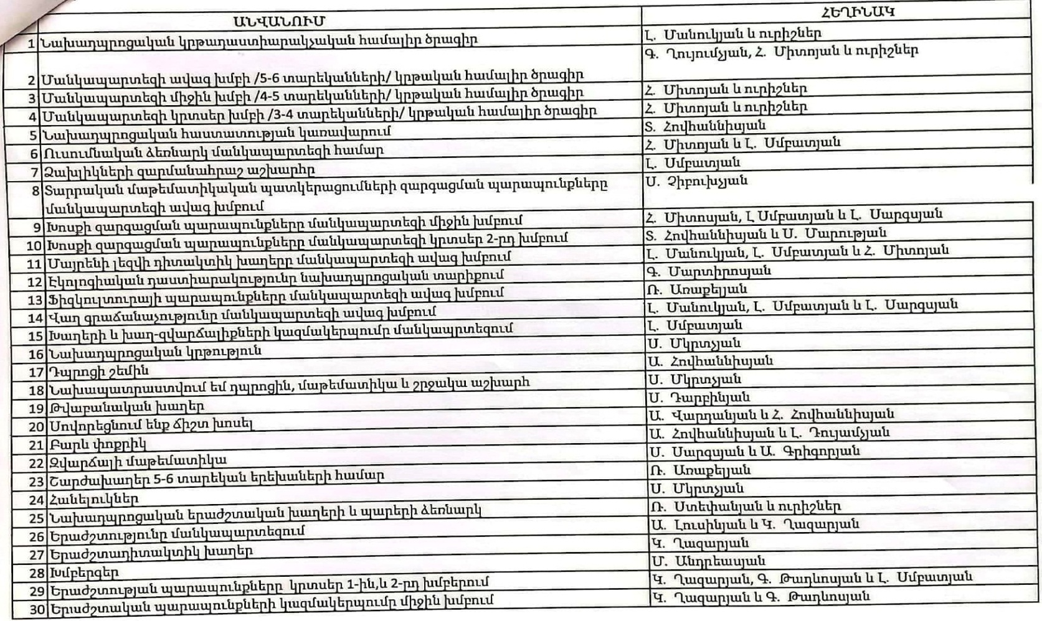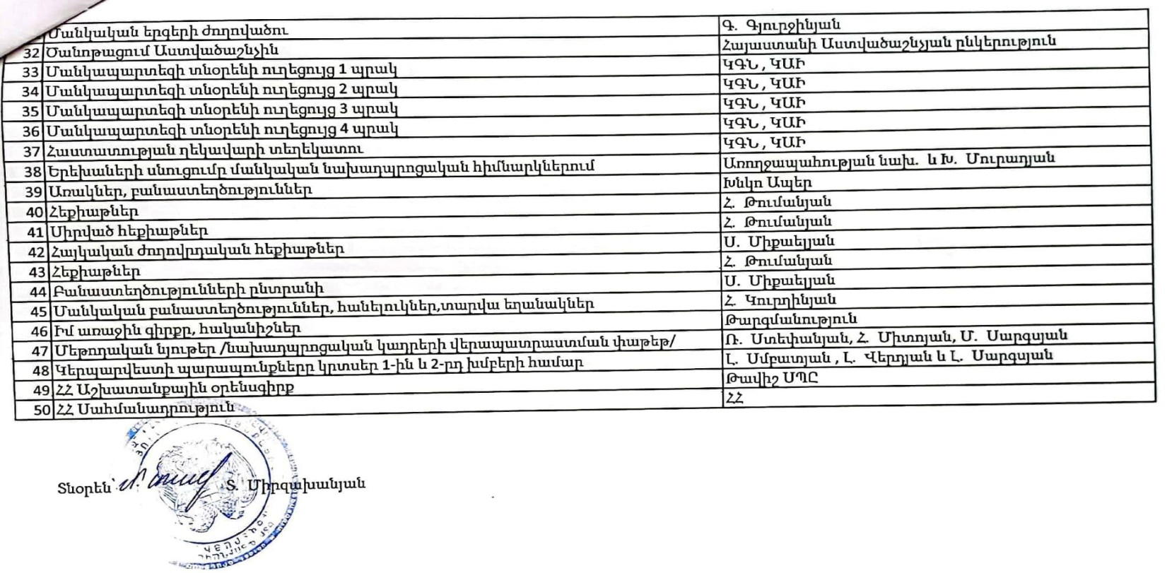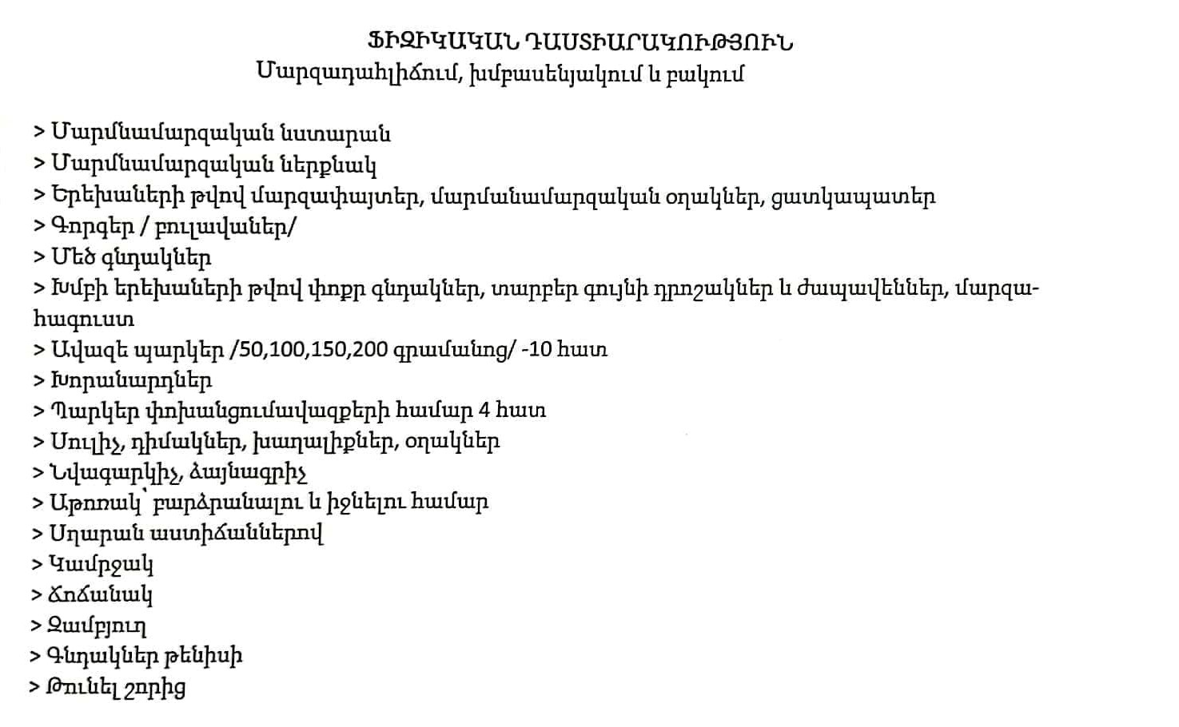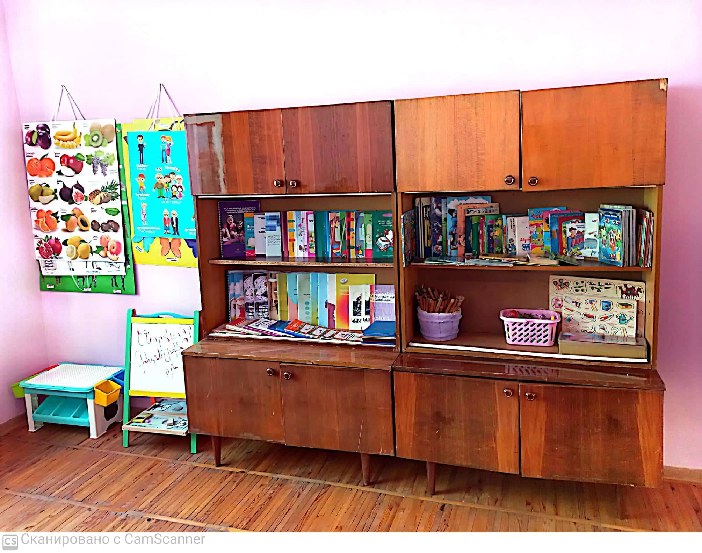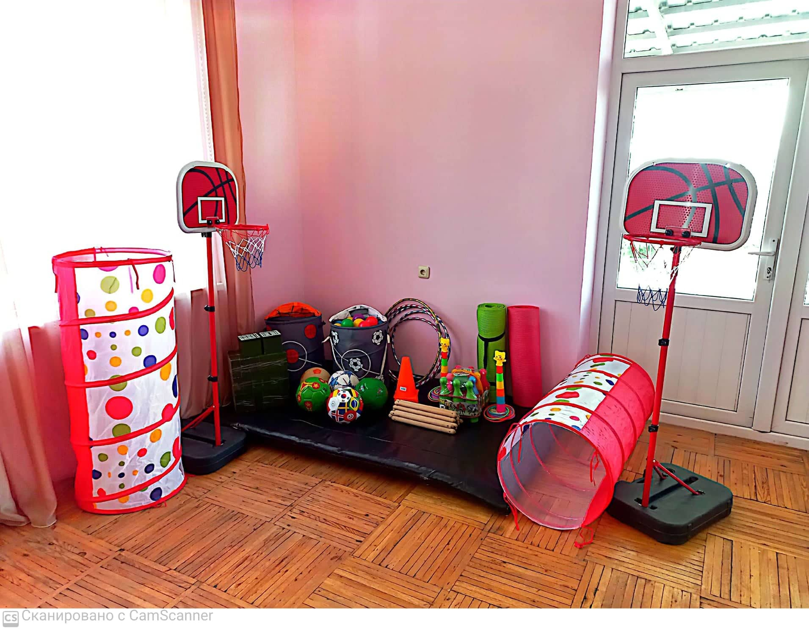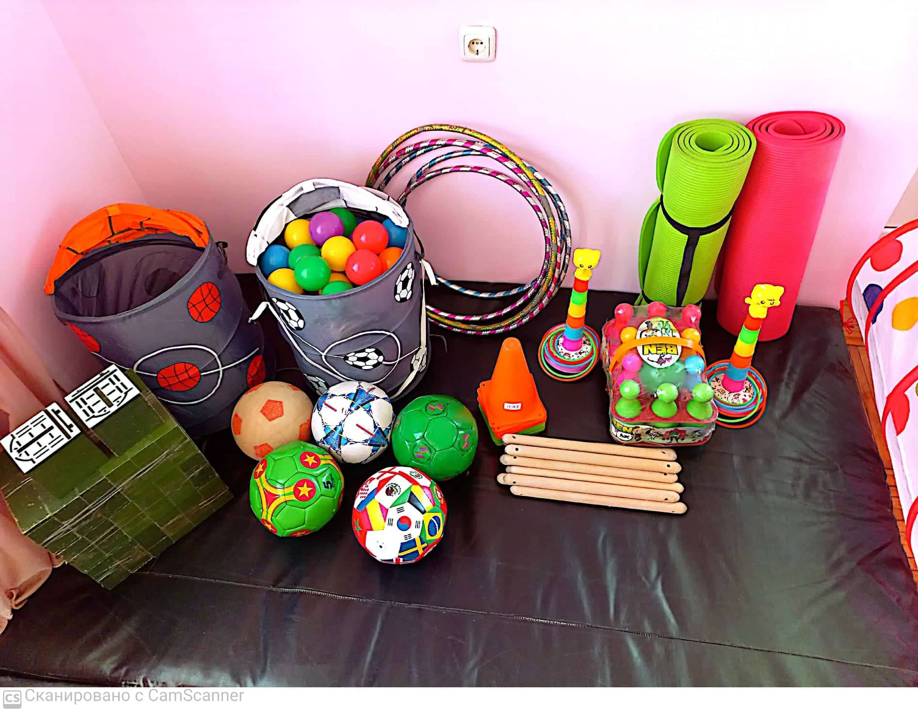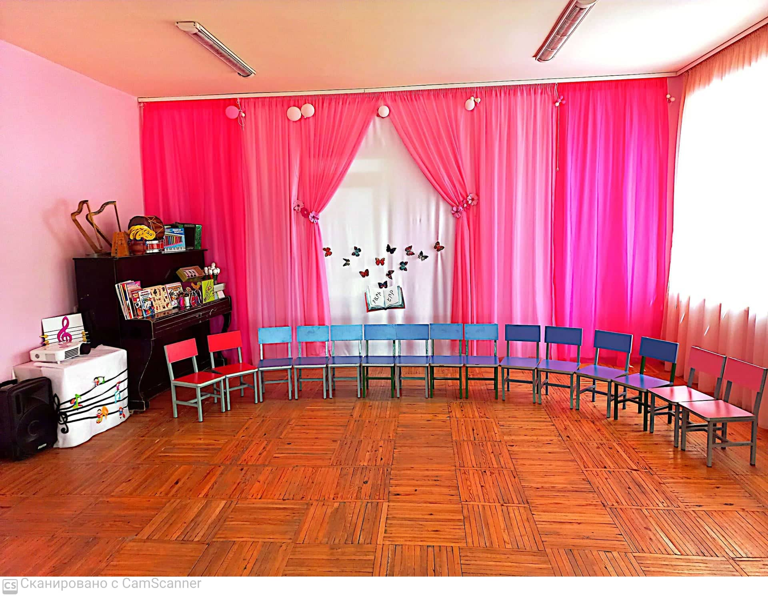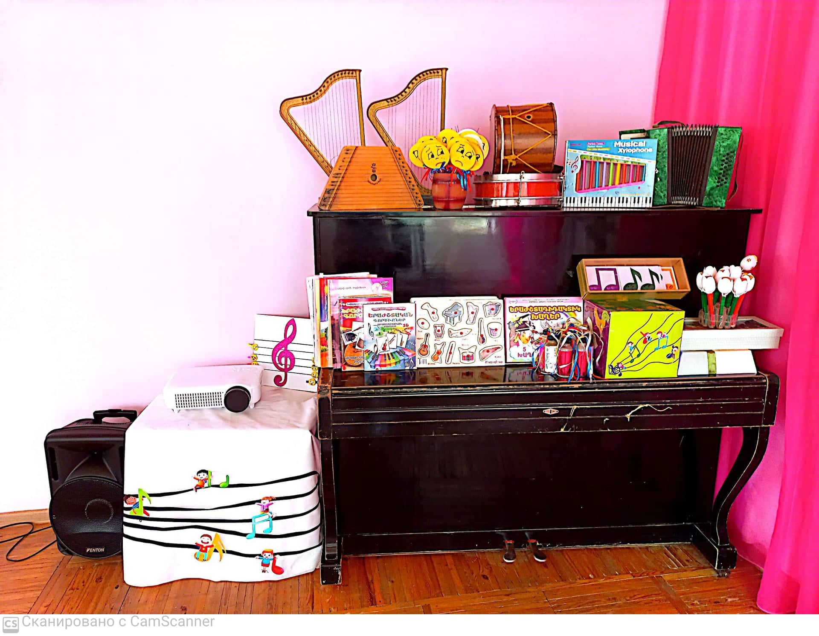


 |  |  |  | 2023-2024
 |    | 59  5 | 63  4 | 90  4
 |    | 59  8 | 63  8 | 90  8
 |    | 59  8 | 63  8 | 8
 |  | 2խումբ  60 սան | 3 խումբ  90 սան | 3 խումբ  90 սան
 |  | 3․885005
 |  | 123200 | 123200 | 66.109
 |  | 12500  125000 | 125000 | 141800
 |  | 93300 | 93300 | 104698

 |  | 60․000 դրամ | 88․000 դրամ | 88․000 դրամ
 |  | Վարձավճարի զեխչ 50 տոկոսի չափով | նպաստռու ընտանիքի երեխաներին  Վարձավճարի 60% | նպաստառու ընտանիք -12 սան  զեխչվել է 60%
 |  | 0
 |  | 14040,1 | 17900.0 | 17900.0
 | 630  630000 | 80000 | 800000
 | 0 | 300 000 | 300000
 |  |  |  | 
 |  |  |  | 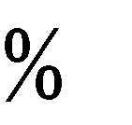


 | 1 | 1 | 1
 |  | 1 | 1
 | 1 | 1 | 1


 | 2 | 2 | 2



Երեխաների թվի աճը մնում է անփոփոխ ։

 |  |  | 2023-2024 | 

 | 26  33 | 30 | 30
 |  | 30 | 32
 | 26 | 30 | 33
 | 56 | 90 | 95



 | 2021-2022 | 2022-2023 | 2023-2024 | 
 | 63 | 60 | 93 | 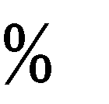
 | 0 | 90 | 90
 | 0 | 30 | 6

 | 0 | 10 | 15 | 30
 | 0 | 1 | 4 | 4



 |  |  | 2021-2022 | 2022-2023 | 2023-2024
 |  |  | 1 | 2 | 1
 |  |  | 0 | 0 | 1
 |  |  | 0 | 00  0 | 0

 | Ծնողական խորհրդի հանդիպումների ժամանակ քննարկվում է և վարչական և ուսումնամեթոդական հարցեր։
 | 90%
 | 90%



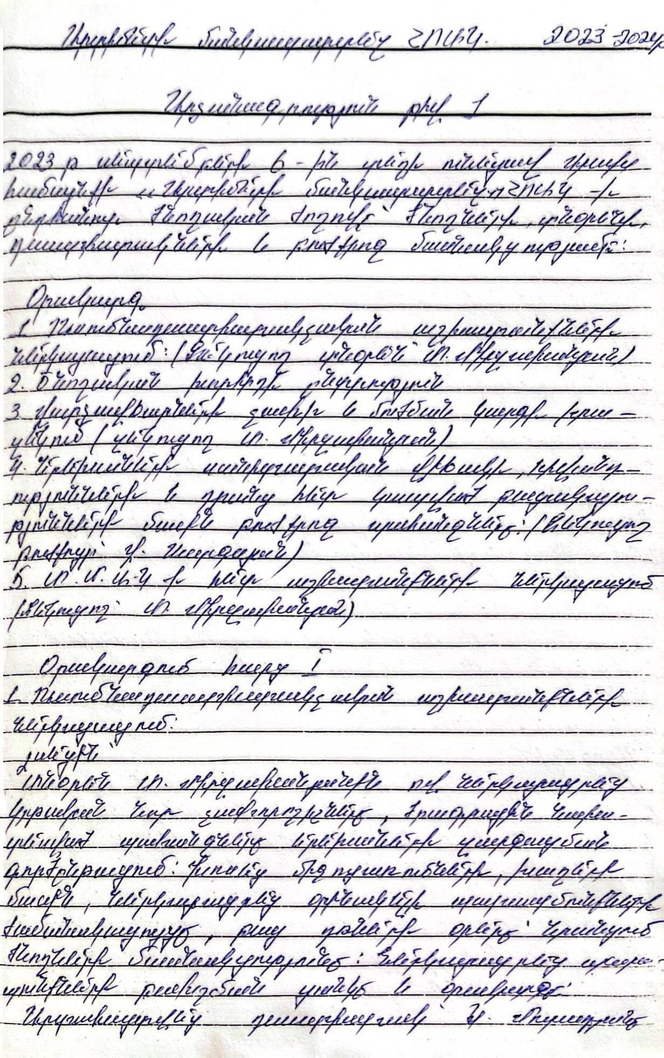
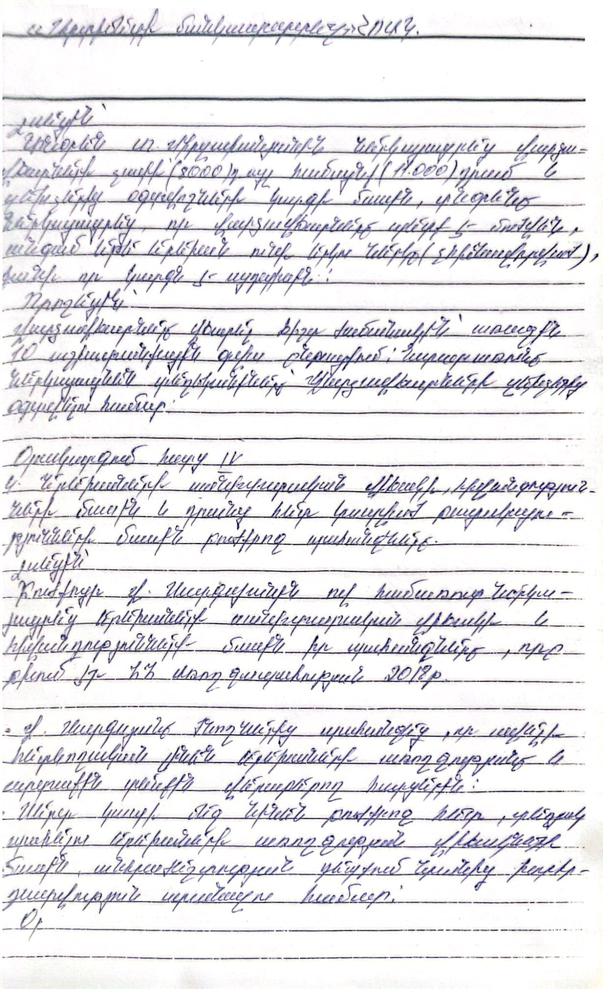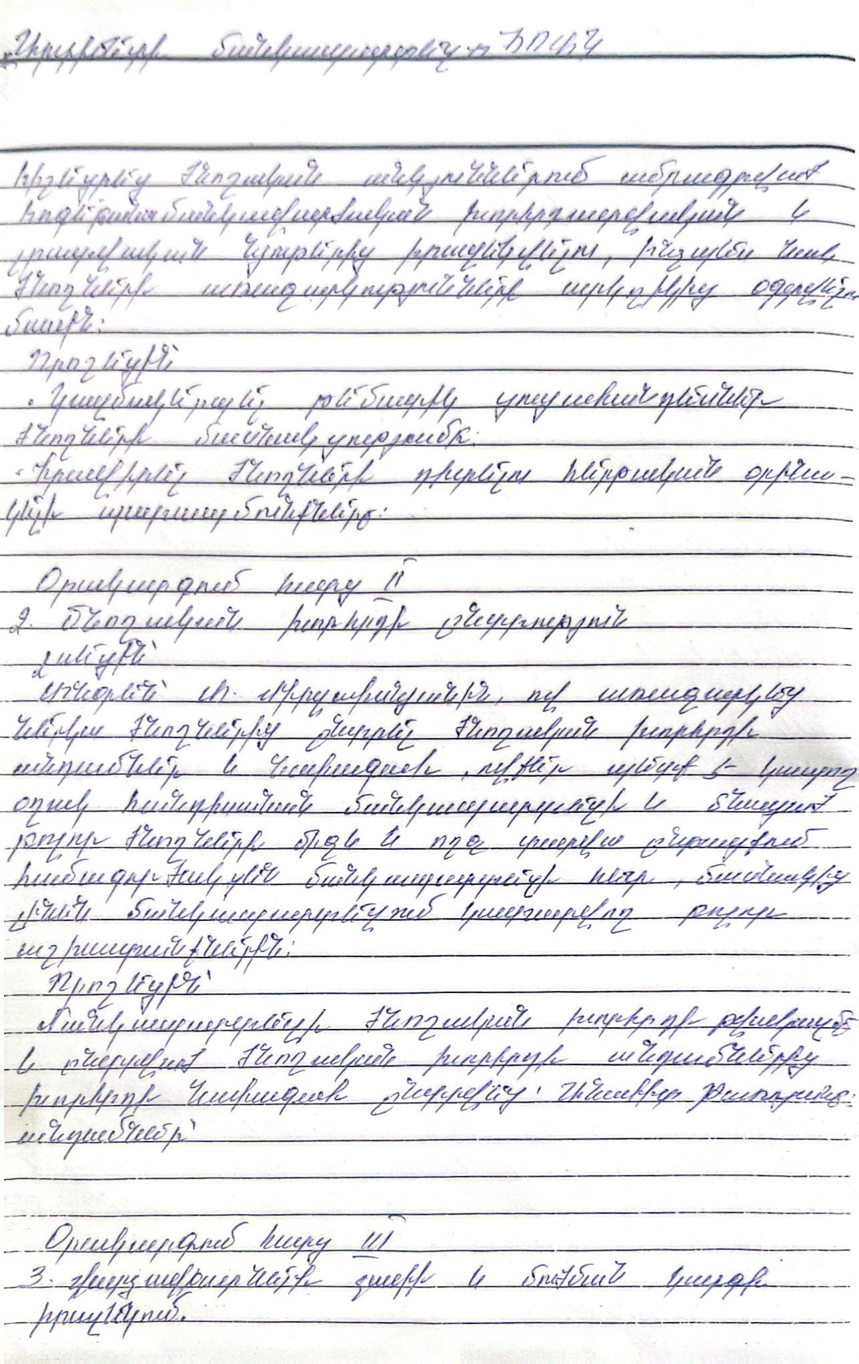
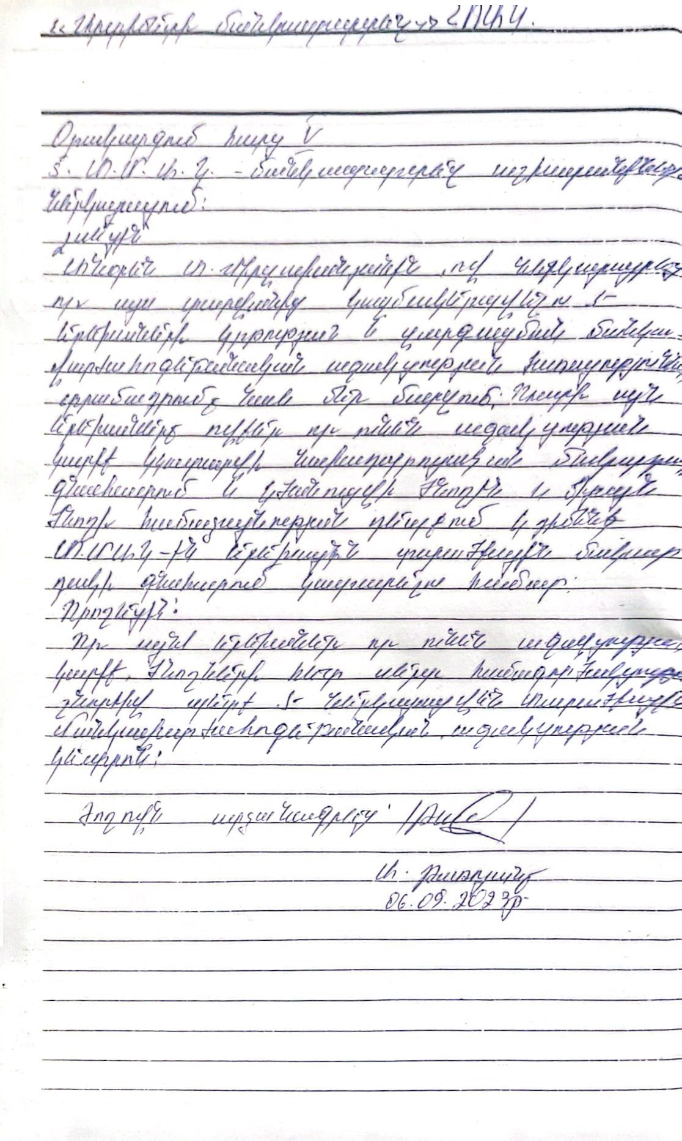
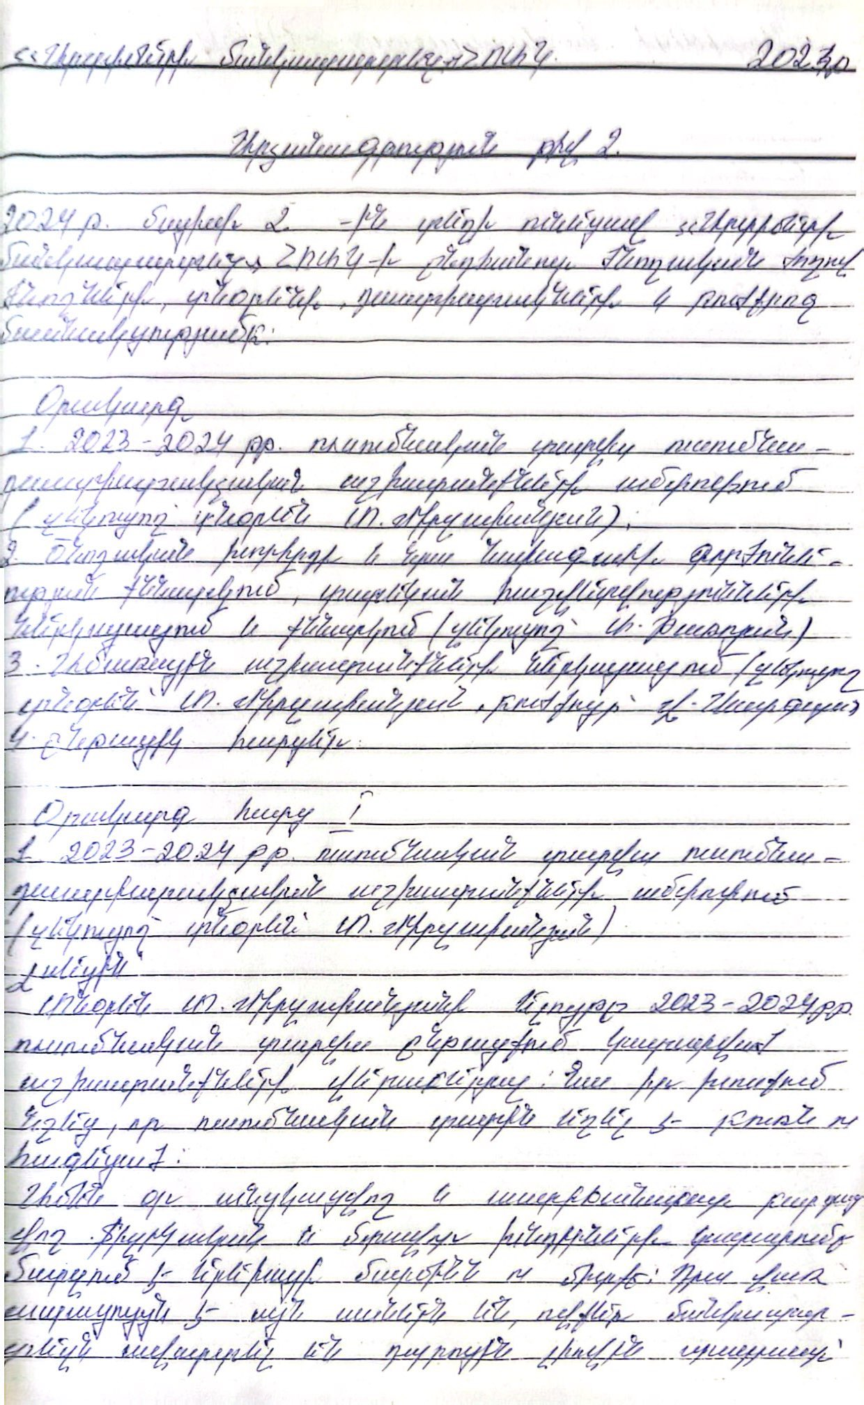

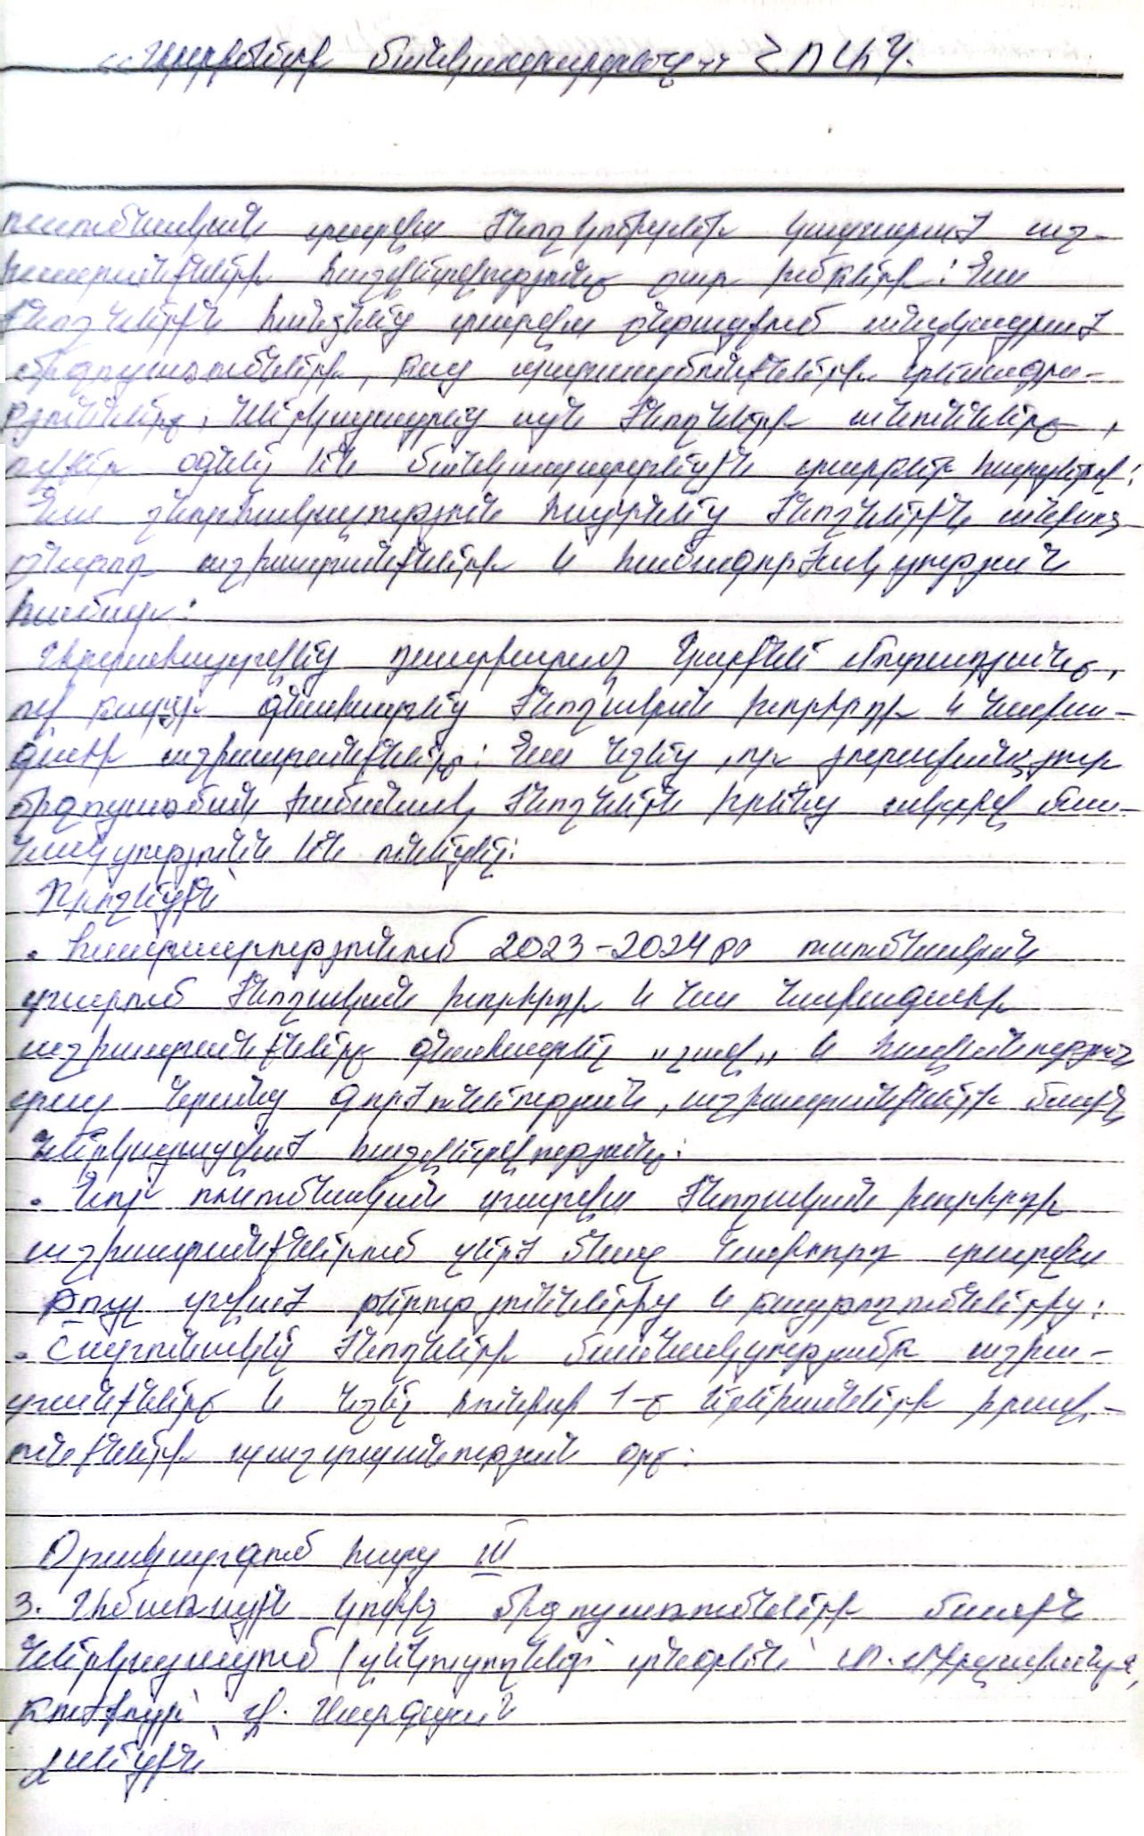
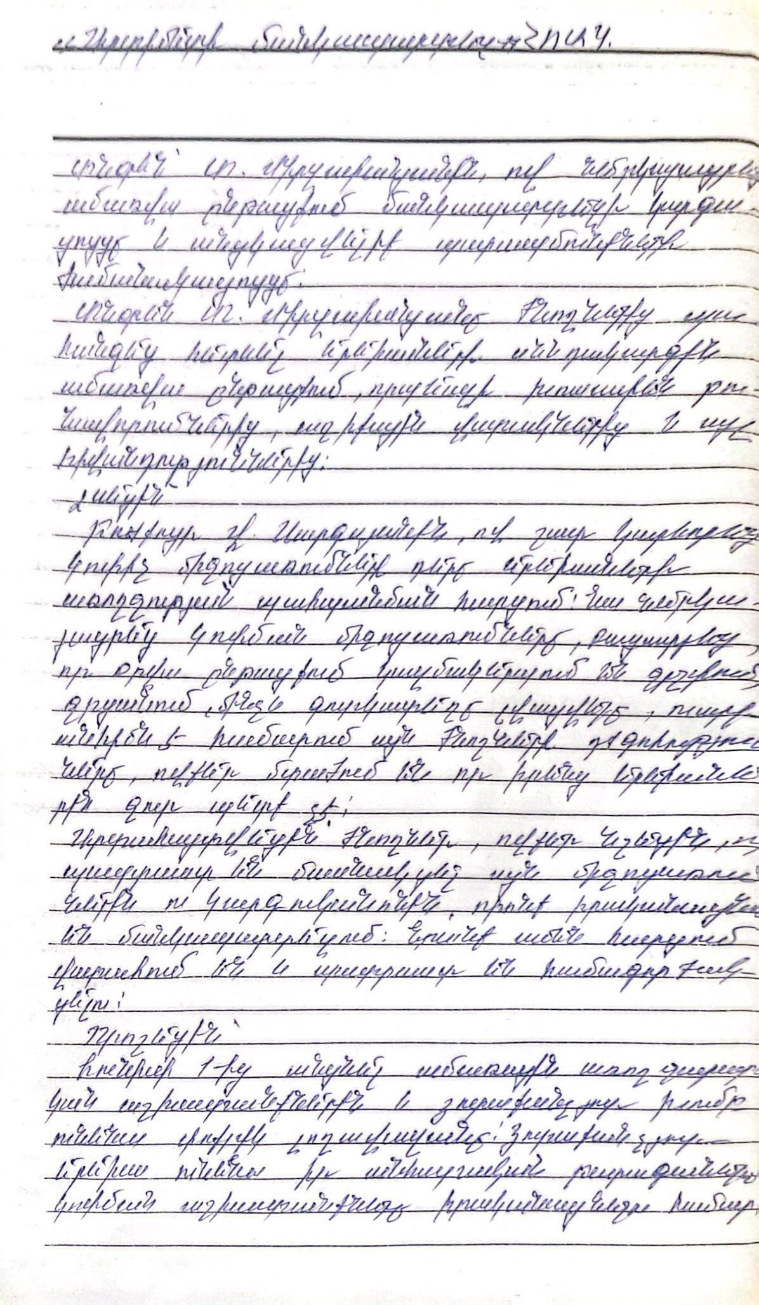
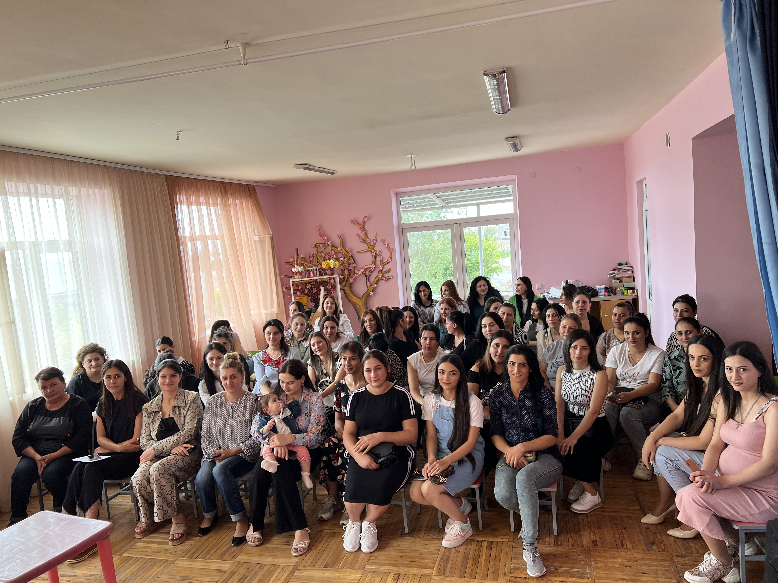
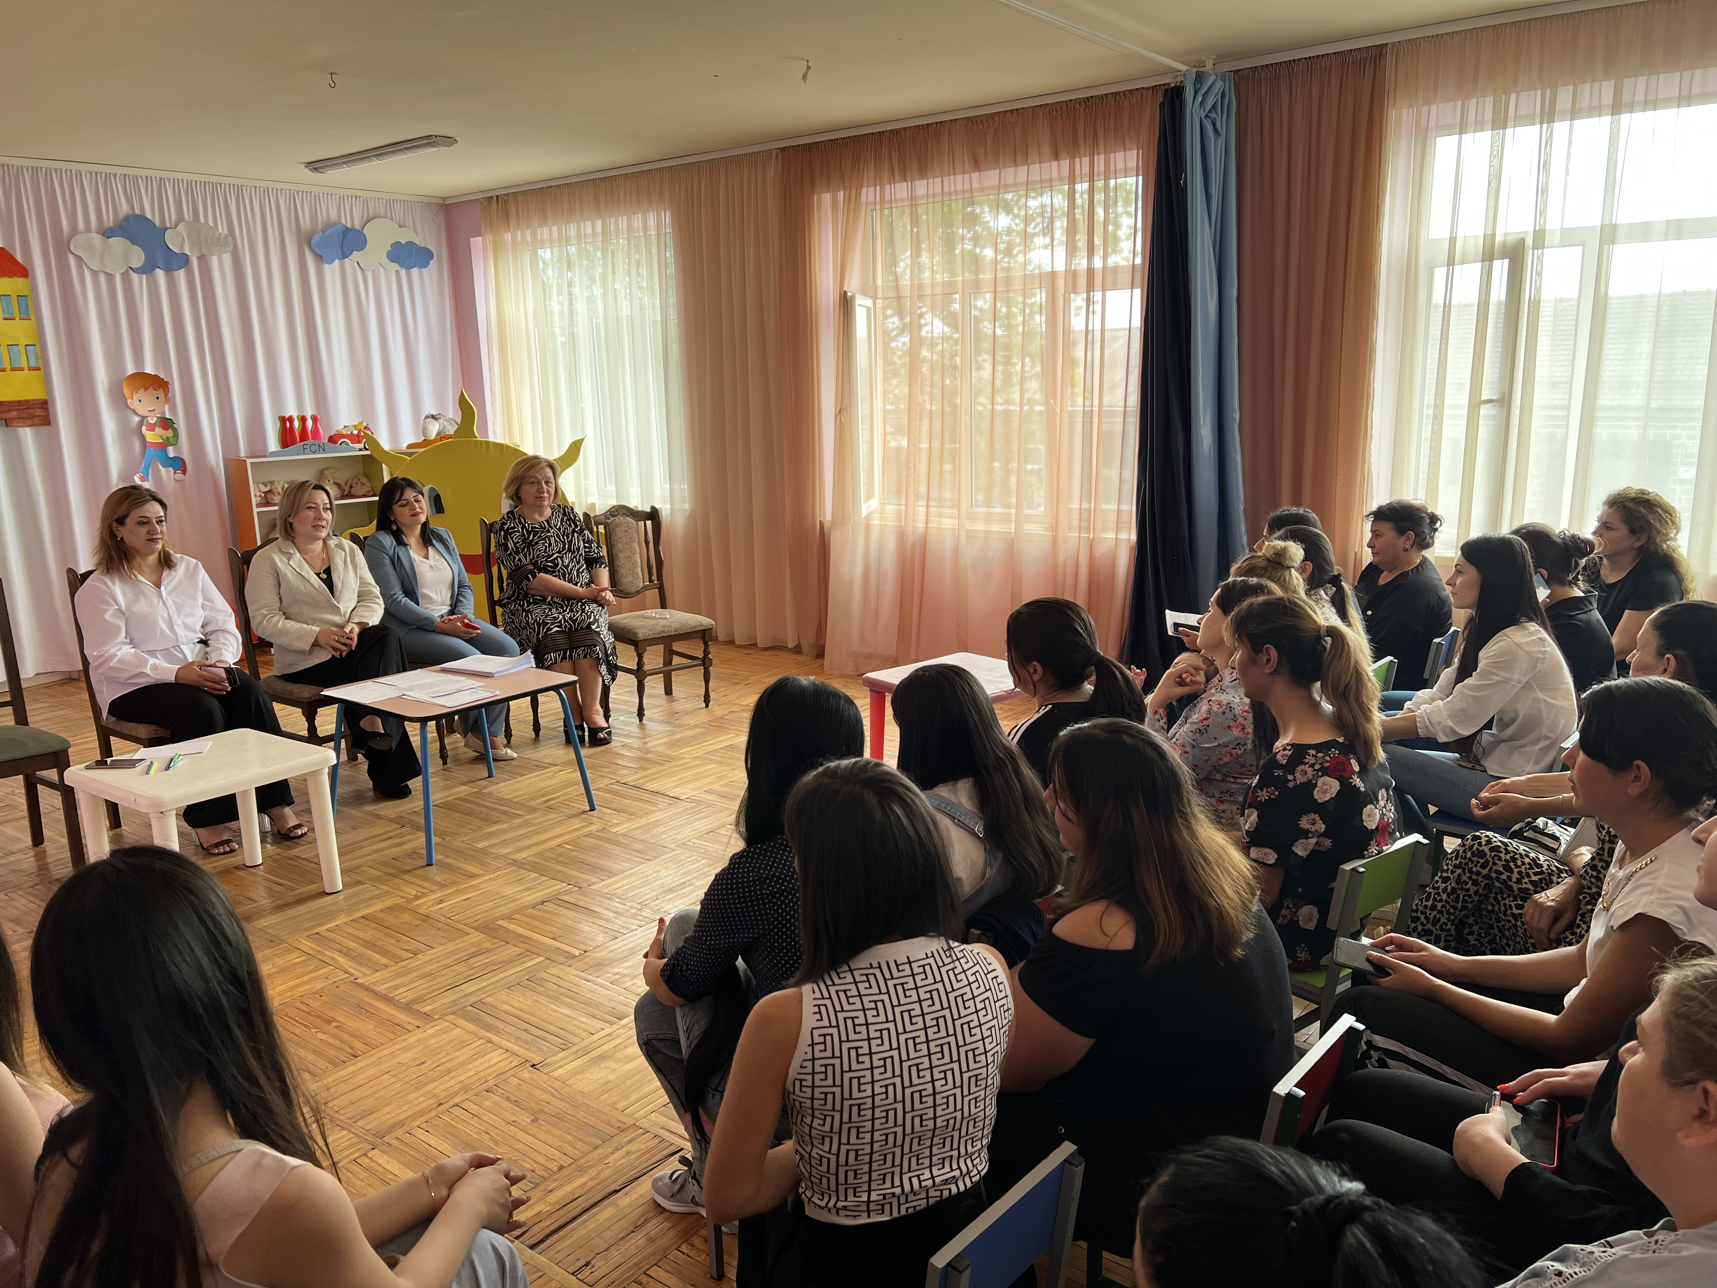
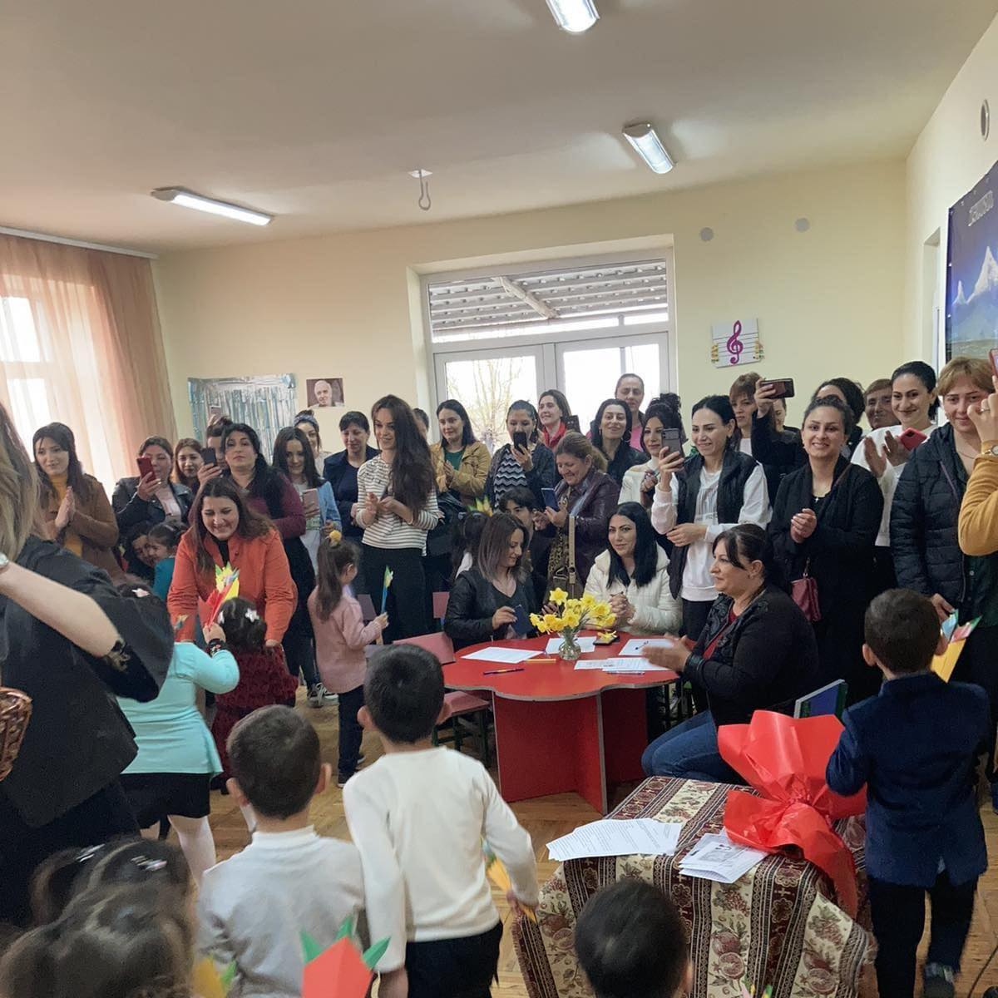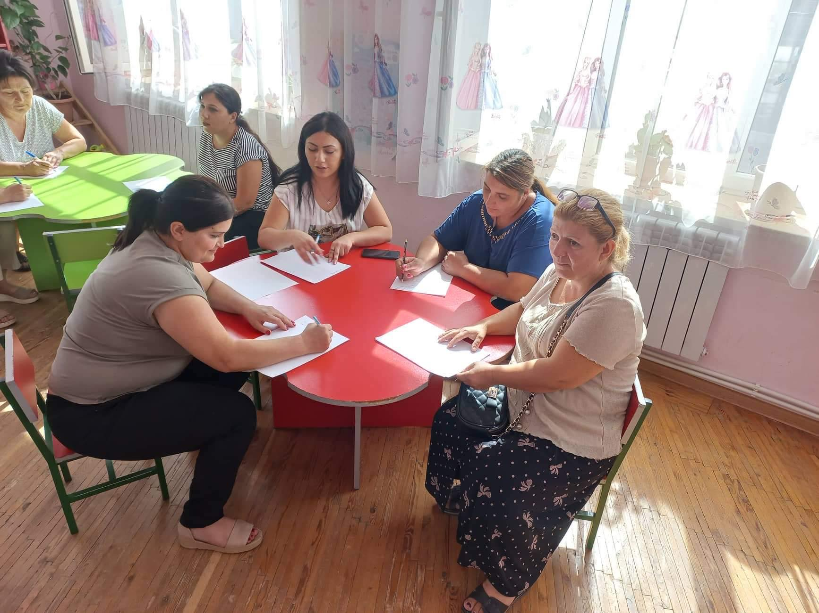



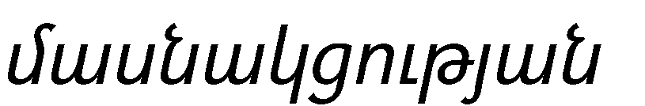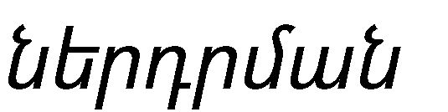 | 2023-2024 թթ բարեկարգվել է մանկապարտեզի բակը
 | Համաընքում կատարվել է ծառատունկ ,որին մասնակցել են մանկապարտեզի բոլոր աշղատողները ,նաև մասնակցել են համապետական և մարզային շաբաթօրյակներին;

 | չի իրականացվել
 | այո
 | Վաղարշապատի ՍՄԱԿ-ի հետ անցկացվել են սեմինարներ
 | չի իրականացվել
 | Հաստատությունը համագործակցում է համայնքի հանրակրթական դպրոցի հետ և ապահովում է սաների սահուն անցումը կրթական հաջորդ մակարդակ;


 | 
 | Այո՝ուստարվա առաջնահերթ խնդիրները՝բարելավել դպրոցի նախապատրասման ուղղված աշխատանքները ավարտական խմբում,ներդնելով նոր կրթական,հիմնական ծրագրերը։
                 | Դաստիարակներից 2-ը մասնակցել են պարտադիր վերապատրասմանը։  Վաղարշապատի ՏՄԱԿ-ի մեթոդաբանության թիմի կողմից իրականացվել է 0-6 տարեկան երեխաների կրթության և զարգացման կազմակերպման մանկավարժահոգեբանական աջակցության ծառայությունների կարգը>>թեմայով
 | 2023 թվականին մանկավարժները վերապատրաստվել են ԿԶՆԱԿ հիմնադրամի հետ,վերապատրասվել են նաև <<համընդհանուր ներառական կրթություն >>թեմայով։  2023 թվական․15 օր տևողությամբ։
 | 4 դաստիարակ

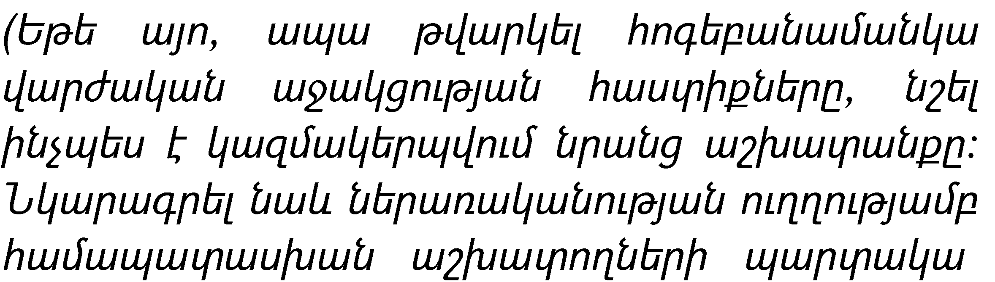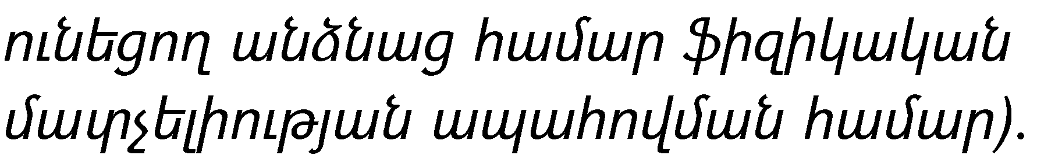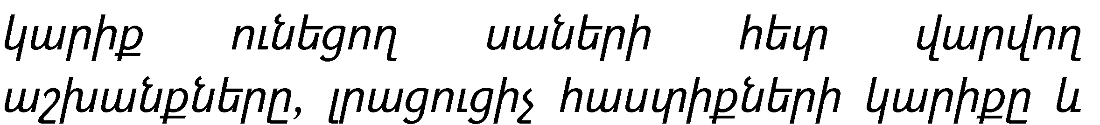
 | 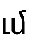
 | Մասնակի
բացակայում

բացակայում են հաստիքները
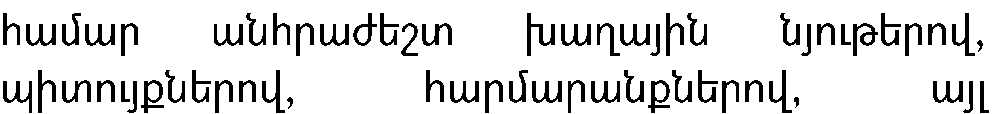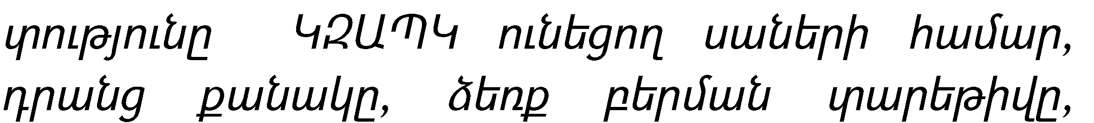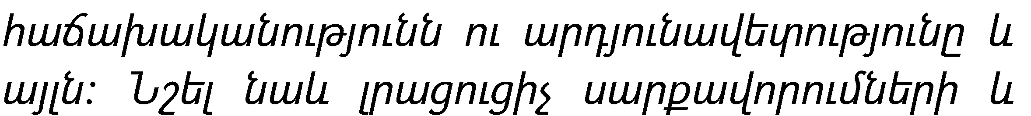 | 000  մասնակի


 | Այո խաղալիքների դասավորությունը այնպիսինէ ,որ հասանելի ԿԶԱՊ ունեցող երեխաների համար։

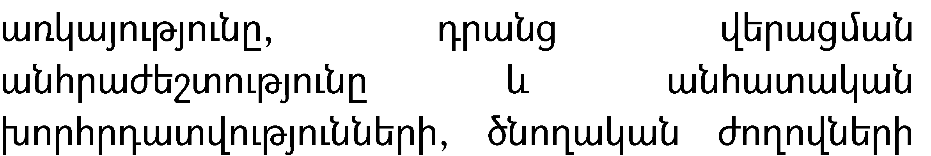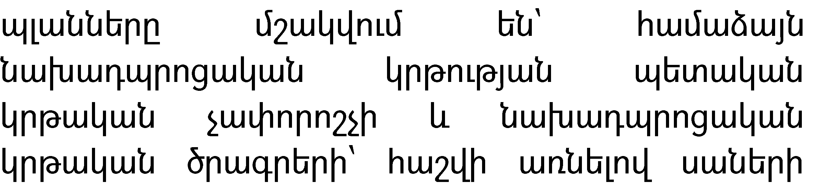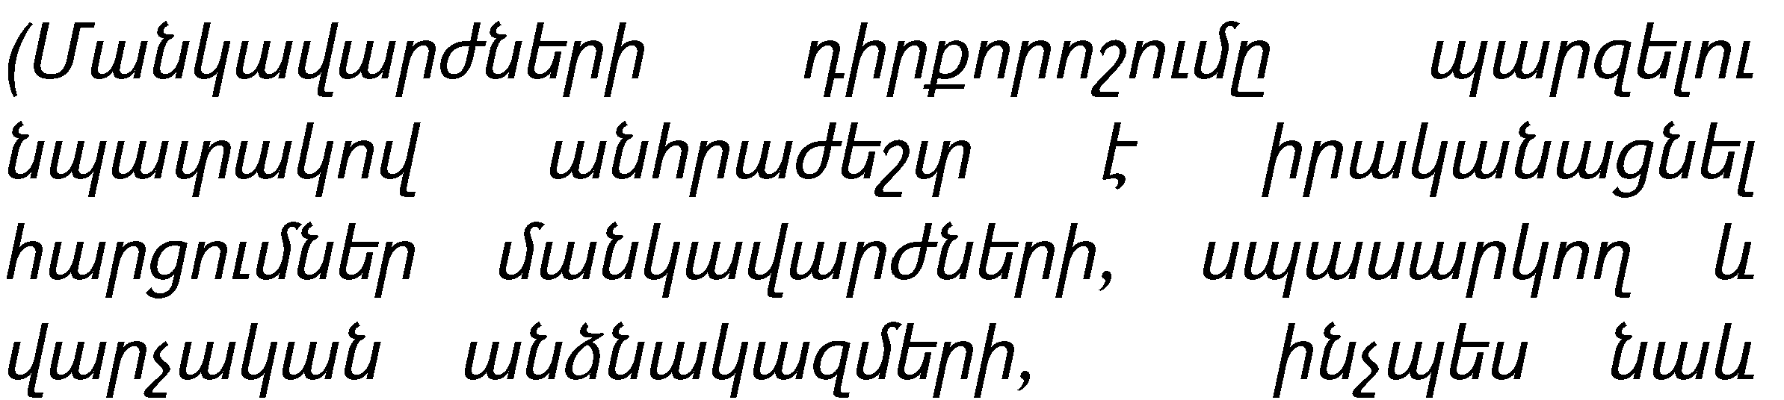

Այո 2023-2024 ուս տարում,ըստ կարգի հաստատությունը աշխատում է Վաշարշապատի ՏՄԱԿ-ի հետ,և մշակվում են անհատական ուսուցման և զարգացման պլանները աջակցության կարիք ունեցող սաների համար;

0
Մանկապարտեզի մանկավարժները,սպասարկող անձնակազմը՝ կատարված հարցումների արդյունքում պարզ դարձավ, որ լիովին գիտակցում են ԿԶԱՊԿ ւոնեցող սաներին աջակցելու և նրանց՝ որպես հասարակության լիարժեք անդամի վերաբերվելու կարևորությունը;





 | 2021-2022  ուս տարի | 2022-2023  ուս տարի | 2023-2024 ուս տարի
 | 0 | 0 | 2
 | 000
 | 0 | 0  0 | 2



 | 2021-2022 | 2022-2023 | 2023-2024
 |  | 54 տղա  34 աղջիկ | 51 տղա  40 աղջիկ
 |  | 3 | 6

